建设项目环境影响报告表

（污染影响类）

项目名称： 围场满族蒙古族自治县腾兴供热有限公司

城北热源厂（金字供热站）项目

建设单位（盖章）： 围场满族蒙古族自治县腾兴供热有限公司

编制日期： 2023年2月

中华人民共和国生态环境部制

一、建设项目基本情况

|  |  |  |  |  |  |
| --- | --- | --- | --- | --- | --- |
| 建设项目名称 | | 围场满族蒙古族自治县腾兴供热有限公司城北热源厂（金字供热站）项目 | | | |
| 项目代码 | | / | | | |
| 建设单位联系人 | | 韩冰峰 | 联系方式 | 157******** | |
| 建设地点 | | 河北省承德市围场满族蒙古族自治县围场镇金字村口 | | | |
| 地理坐标 | | 117度42分21.421秒，41度59分0.404秒 | | | |
| 国民经济  行业类别 | | D4430热力生产和供应 | 建设项目  行业类别 | 四十一、电力、热力生产和供应业—91热力生产和供应工程（包括建设单位自建自用的供热工程） | |
| 建设性质 | | ☑新建（迁建）  □改建  □扩建  □技术改造 | 建设项目  申报情形 | ☑首次申报项目  □不予批准后再次申报项目  □超五年重新审核项目  □重大变动重新报批项目 | |
| 项目审批（核准/  备案）部门（选填） | | 无 | 项目审批（核准/  备案）文号（选填） | 无 | |
| 总投资（万元） | | 11182.7 | 环保投资（万元） | 173 | |
| 环保投资占比（%） | | 1.5 | 施工工期 | / | |
| 是否开工建设 | | □否  ☑是：已建设 | 用地（用海）  面积（m2） | 22825.19 | |
| 专项评价设置情况 | | 专项评价类别：大气专项  项目排放废气含有《有毒有害大气污染物名录》中的汞及其化合物。 | | | |
| 规划情况 | | 规划名称：《河北围场经济开发区总体规划（2018-2030）》  审批机关：河北省生态环境厅  审批文号：冀环环评函[2020]1185号  规划内容：根据《河北围场经济开发区总体规划》，规划总用地为12.61平方公里，其中河流水面、农用地等非建设用地面积0.90平方公里，建设用地11.71平方公里。为“一区三园”空间结构布局，分别为中国北方现代物流园区、围场科教园区和四合永工业园区。中国北方现代物流园区位于县城总体规划范围用地的西北方向，沿伊逊河两侧带状向县城西北方向发展。围场科教园区位于县城中心城区南部至坡字村附近。四合永工业园区位于坡字村南部至东官地一带。 | | | |
| 规划环境影响  评价情况 | | 规划环评文件名称：《河北围场经济开发区总体规划环境影响报告书》；  召集审查机关：河北省生态环境厅；  审查文件名称及文号：关于转送河北围场经济开发区总体规划环境影响报告书审查意见的函，其文号为“冀环环评函[2020]1185号”。 | | | |
| 规划及规划环境影响评价符合性分析 | | 《河北围场经济开发区总体规划环境影响报告书》及审查意见符合性分析：  关于转送河北围场经济开发区总体规划环境影响报告书审查意见的函指出：（六）注重开发区发展与区域资源承载力相协调，统筹规划建设供水、排水、供热、供气等基础设施。开发区供水依托龙头山水厂和规划新建水厂，龙头山水厂已投入运行，供水规模4万立方米/日，远期供水规模6万立方米/日；规划新建水厂供水规模2万立方米/日，供水工程及配套管网应于2022年底前建设完成。开发区现状生活污水依托鑫汇污水净化处理中心处理；工业废水经过预处理，达到《污水综合排放标准》( GB8978-1996)中的三级标准及污水处理厂进水水质要求后，排入天澄污水处理厂，鑫汇污水处理中心和天澄污水处理厂应于2021年底前配套建成中水处理回用设施，实现中水全部回用。中国北方物流园区依托围场县供热公司供热,规划新增龙头山车字供热厂、**腾兴供热有限公司**供热站两个热源；科教园区由城南调峰热源厂供热，四合永工业园区由东官地哈拉沟供热厂供热，以上供热设施应于2022年底前建设完成。开发区应于2021年底前实现集中供应天然气。围场满族蒙古族自治县腾兴供热有限公司城北热源厂（金字供热站）项目属于园区配套供热设施，符合园区规划。 | | | |
| 其他符合性分析 | **1、三线一单符合性**  根据《关于以改善环境质量为核心加强环境影响评价管理的通知》（环境保护部文件：环环评[2016]150号）、《承德市人民政府关于加快实施“三线一单”生态环境分区管控的意见》（承德市生态环境局2021年6月18发布），进行项目“三线一单”符合性分析，判定内容如下表所示：   1. **项目与“三线一单”符合性分析表**  |  |  |  |  | | --- | --- | --- | --- | | **序号** | **分析内容** | **企业情况** | **评估结果** | | 生态保护红线 | 生态保护红线是生态空间范围内具有特殊重要生功能必须实行强制性严格保护的区域。相关规划环评应将生态空间管控作为重要内容，规划区域涉及生态保护红线的，在规划环评结论和审查意见中应落实生态保护红线的管理要求，提出相应对策措施。除受自然条件限制、确实无法避让的铁路、公路、航道、防洪、管道、干渠、通讯、输变电等重要础设施项目外，在生态保护红线范围内，严控各类开发建设活动，依法不予审批技改工业项目和矿产开发项目的环评文件。 | 根据承德市生态保护红线成果，本项目不在生态保护红线范围内，距离项目最近生态保护红线位于供热站南侧137m，关系图详见附图。 | 符合 | | 环境质量底线 | 环境质量底线是国家和地方设置的大气、水和土壤环境质量目标，也是改善环境质量的基准线。有关规划环评应落实区域环境质量目标管理要求，提出区域或者行业污染物排放总量管控建议以及优化区域或行业发展布局、结构和规模的对策措施。项目环评应对照区域环境质量目标，深入分析预测项目建设对环境质量的影响，强化污染防治措施和污染物排放控制要求。 | 根据《2021年承德市生态环境状况公报》中围场大气常规污染物数据，项目所在区域环境空气中，O3日最大8小时年均值、PM10年均值、PM2.5年均值、SO2年均值、NO2年均值、CO24小时平均值和TSP24小时均值均满足《环境空气质量标准》（GB3095-2012）及其修改单中的二级标准，项目所在区域为达标区。项目运营期废气主要为锅炉产生的烟气，以及煤库、渣库、灰库产生的无组织颗粒物，采取相应措施后可达标排放，符合环境质量底线的要求。 | 符合 | | 资源利用上线 | 资源利用上线是各地区能源、水、土地等资源消耗不得突破的“天花板”。相关规划环评应依据有关资源利用上线，对规划实施以及规划内项目的资源开发利用，区分不同行业，从能源资源开发等量或减量替代、开采方式和规模控制、利用效率和防护措施等方面提出建议，为规划编制和审批决策提供重要依据。 | 本项目用电量103.45万kW·h/a，用水量为29575.65m3/a，项目占地面积为22825.19m2，不涉及突破资源利用上限。 | 符合 | | 负面  清单 | 环境准入负面清单是基于生态保护红线、环境质量底线和资源利用上线，以清单方式列出的禁止、限制等差别化环境准入条件和要求。 | 项目属于《国民经济行业分类》（GB/T4754-2017）中4430热力生产和供应，经查阅《产业结构调整指导目录(2019年本)》、《关于印发河北省新增限制和淘汰类产业目录(2015年版)的通知》（冀政办发[2015]7号），本项目为不属于限制类、淘汰类，运营过程中不使用国家明令禁止淘汰类和限制类工艺和设备，因此项目符合相关产业政策要求。本项目不属于《康保县等坝上六县国家重点生态功能区产业准入负面清单（试行）》（冀发改规划[2017]248号）限制行业类型、禁止行业类型。 | 符合 |   2021年6月18日，承德市人民政府发布了《承德市人民政府关于加快实施“三线一单”生态环境分区管控的意见》，对照该意见及承德市环境管控单元图分析如下：  ①生态环境管控单元划分  环境管控单元包括优先保护、重点管控和一般管控单元三类。  优先保护单元。主要包括生态保护红线，各类自然保护地、饮用水水源保护区及其他重要生态功能区等一般生态空间。  重点管控单元。主要包括城市规划区、省级以上产业园区和开发强度高、污染物排放强度大、环境问题较为突出的区域等。  一般管控单元。优先保护单元和重点管控单元之外的其他区域。  ②生态环境管控要求  突出区域特征、发展定位和生态环境保护要求，立足经济绿色转型和高质量发展，以建设首都水源涵养功能区和生态环境支撑区为主导，统筹山水林田湖草沙生态系统整体保护，加大生态修复和环境治理力度，促进环境质量持续改善，实施生态空间分区管控。构建“1+1+169”生态环境分区管控体系，实施生态环境准入清单管理。“1”为河北省生态环境准入总体清单，适用于全省范围；“1”为承德市生态环境准入清单，适用于市域范围；“169”为生态环境管控单元准入清单，适用于环境管控单元范围。  ③分类管控要求  优先保护单元：严格落实生态保护红线管理要求，除有限人为活动外，依法依规禁止其他城镇和建设活动。一般生态空间突出生态保护，严禁不符合主体功能定位的各类开发活动，严禁任意改变用途。  重点管控单元：  城镇重点管控单元：优化工业布局，有序实施高污染、高排放工业企业整改或搬迁退出；强化交通污染源管控；完善污水治理设施；加快城镇河流水系环境整治；加强工业污染场地环境风险防控和开发再利用监管。  省级以上产业园区重点管控单元：严格产业准入，完善园区设施建设，推动设施提标改造；实施污染物总量控制，落实排污许可证制度；强化资源利用效率和地下水开采管控。  农业农村重点管控单元：优化规模化畜禽养殖布局，加快农村生态环境综合整治，逐步推进农村污水和生活垃圾治理；减少化肥农药施用量，优化农业种植结构，推动秸秆综合利用。  一般管控单元：严格执行国家和省关于产业准入、总量控制和污染物排放标准等管控要求。  ④一般生态空间管控要求  承德市生态功能主要为水源涵养与防风固沙型，其分类管控要求如下：针对水源涵养型一般生态空间，禁止新建与扩建各种损害生态系统水源涵养功能的项目，如无序采矿、毁林开荒、湿地和草地开垦、采砂采土等，现有相关开发建设活动，严格管控，引导其合理退出；禁止新建、扩建导致水体污染的产业项目，开展生态清洁小流域的建设；坚持自然恢复为主，人工造林为辅的原则；严格控制载畜量，实行以草定畜，在农牧交错区提倡农牧结合，发展生态产业，培育替代产业，减轻区内畜牧业对水源和生态系统的压力。针对防风固沙型一般生态空间应对主要沙尘源区、沙尘暴频发区实行封禁管理；严格控制放牧和草原生物资源的利用，加强植被恢复和保护；严格控制过度放牧、樵采、开荒，合理利用水资源，保障生态用水，提高区域生态系统防沙固沙的能力；开展荒漠植被和沙化土地封禁保护，加强退化林带修复，禁止滥开垦、滥放牧和滥樵采，构建乔灌草相结合的防护林体系；对防风固沙林只能进行抚育和更新性质的采伐；转变畜牧业生产方式，实行禁牧休牧，推行舍饲圈养，以草定畜，严格控制载畜量；加大退耕还林力度，恢复草原植被；加强对内陆河流的规划和管理，保护沙区湿地。  一般生态空间内应在重要水源保护区上游干流、支流沿岸的规划建设，在河道干流、支流两岸因地制宜划定生态缓冲带和生态绿化廊道。生态缓冲带内应保持自然岸线和生态系统的完整性，严禁建设项目侵占责任生态空间和“贴边”发展。在重要的生态功能区和“四区”（水源保护区、自然保护区、风景名胜区、湿地公园）区域，严禁违规建设别墅类和高尔夫球场等项目，严禁破坏生态环境功能的开发建设活动。严格饮用水水源保护区、自然保护区、风景名胜区、森林公园、地质公园等环境敏感区域及周边地区开发建设管理。在上述环境敏感区域内，严禁建设污染环境、破坏资源和景观的生产设施。对未经批准擅自建设“玻璃栈道”、观光索道等破坏生态和景观的违法建设项目，可依法责令拆除并恢复原状。对擅自在法律法规规定禁止建设区域内建成的违法违规项目和设施，要依法采取行政处罚和移交司法部门强制执行等措施，依法责令拆除并恢复原状。未纳入生态保护红线的各类自然保护地等按照相关法律法规规定进行管控。  严格控制矿产资源开发范围。禁止在生态保护红线范围内及自然保护区、风景名胜区、地质遗迹保护区等各类保护地，以及饮用水水源保护区、文物保护范围内、永久基本农田、城镇开发边界内、铁路高速公路国道两侧规定范围内新建固体矿产开发项目，己有的应当有序退出。严格控制承德坝上高原生态功能区、燕山一太行山生态涵养区、国家公益林等重点林区、水土流失重点预防区和水土流失重点治理区固体矿产资源开发。  项目位于河北省承德市围场满族蒙古族自治县围场镇金字村口，根据《承德市“三线一单”生态环境准入清单》（承德市生态环境局，2021年6月），项目所属区域的环境管控空间编码涉及ZH13082820001，管控类型为重点管控单元，环境要素类别为：大气环境高排放重点管控区、河北围场经济开发区（北方现代物流园、东山文化产业园）、水环境工业重点管控区，维度为：空间布局约束、污染物排放管控、环境风险防控、资源利用效率，项目环境管控单元准入清单符合性分析判定内容如下表所示：   1. **项目环境管控单元准入清单符合性分析表**  |  |  |  |  | | --- | --- | --- | --- | | **维度** | **管控措施** | **企业情况** | **符合性** | | 空间布局约束 | 1.园区距离围场满蒙自治县城区较近，新建项目应加强对城区生态环境影响的论证。  2.严格落实规划环评及其批复文件制定的环境准入条件。  3.原则上对于不符合园区定位的行业不得入园。  4.废水含难降解的有机污染物、“三致”污染物项目禁止入园。  5.禁止建设生产和使用高VOCs含量的溶剂型涂料、油墨、胶粘剂等项目。 | 围场满族蒙古族自治县腾兴供热有限公司城北热源厂（金字供热站）项目属于园区配套供热设施，符合园区规划。 | 符合 | | 污染物排放管控 | 6.PM2.5年均浓度达标之前，氮氧化物、烟粉尘、挥发性有机物污染物需进行倍量削减替代。  7.严格落实规划环评及其批复文件制定的环保措施。  8.加强医疗废物污染控制，医疗废物处理处置设施的选址、运行、监测和废物接收、贮存及处理处置过程的生态环境保护要求应满足《医疗危险废物处置污染控制标准》（GB39707-2020）要求。  9.新建食品加工制造业企业水污染物的排放控制要求应符合《食品加工制造业水污染物排放标准》。 | 根据《2021年承德市生态环境状况公报》中围场大气常规污染物数据，PM2.5年均值满足《环境空气质量标准》（GB3095-2012）及其修改单中的二级标准。 | | 环境风险防控 | 10.严格落实规划环评及其批复文件制定的环境风险防范措施。  11.防止废水直接排入伊逊河。 | 本项目生产废水主要为锅炉排污水和树脂交换器冲洗废水。锅炉排污水，用于脱硫系统补充水。树脂交换器冲洗废水用于脱硫系统补充水。生活污水，食堂废水经化粪池处理后，抽排至污水处理厂统一处理。 | | 资源利用效率 | 12.减少新鲜水用量，提高中水回用率。  13.新建项目清洁生产应不低于高内一般水平，新建产业园区应按生态工业园区标准进行规划建设。 | 本项目锅炉排污水，循环使用。 |   承德市环境管控单元图见下图：  **项目与三线一单位置关系图**   1. **承德市环境管控单元图**   由上表及图可知，项目符合《关于以改善环境质量为核心加强环境影响评价管理的通知》（环评[2016]150号）、《承德市人民政府关于加快实施“三线一单”生态环境分区管控的意见》（承德市生态环境局2021年6月18发布）的环境管理要求。  **2、政策符合性分析**  项目属于《国民经济行业分类》（GB/T4754-2017）中4430热力生产和供应，经查阅《产业结构调整指导目录(2019年本)》、《关于印发河北省新增限制和淘汰类产业目录(2015年版)的通知》（冀政办发[2015]7号），本项目为不属于限制类、淘汰类，运营过程中不使用国家明令禁止淘汰类和限制类工艺和设备，因此项目符合相关产业政策要求。本项目不属于《康保县等坝上六县国家重点生态功能区产业准入负面清单（试行）》（冀发改规划[2017]248号）限制行业类型、禁止行业类型。综上所述，本项目建设符合国家及地方产业政策要求。  **3、规划符合性**  **（1）《承德市城市总体规划》（2016-2030年）**  《承德市城市总体规划》（2016-2030）中的生态功能区划将承德市划分出一级区两个，即坝上高原生态区、冀北及燕山山地生态区；生态亚区六个，即坝上高原西部草原生态亚区、坝上高原东部森林草原生态亚区、冀北山地森林生态亚区、七老图山森林灌草生态亚区、燕山山地南部林果生态亚区、城市规划发展生态亚区。  本项目位于河北省承德市围场满族蒙古族自治县围场镇金字村口，根据承德市总体规划，围场镇属于“冀北及燕山山地生态区（Ⅱ）—冀北山地森林生态亚区（II-1）—围场中部水源涵养，水资源保护与防风固沙生态功能区（II-1-2）”，该区域主要生态环境问题、生态服务功能、建设方向及措施如下表所示。   1. **承德市总体规划中生态功能区划相关功能分区**  |  |  |  |  |  |  | | --- | --- | --- | --- | --- | --- | | **生态区** | **生态亚区** | **生态功能区** | **主要生态环境问题** | **生态服务功能** | **建设方向及措施** | | 冀北及燕山山地生态区Ⅱ | 冀北山地森林生态亚区II-1 | 围场中部水源涵养，水资源保护与防风固沙生态功能区II-1-2 | 农业开垦活动比较严重，导致水土流失及荒漠化现象严重 | 水源涵养、荒漠化防治、水土保持 | 在加强现有林地保护的基础上，进一步提高植被覆盖率和水源涵养能力；提高农业系统中林木组分含量，搞好荒山绿化工作；改善城镇生态环境，控制生产和生活污水排放，保护河流水质，全面推行生态农业，减少面源污染对河流水质的影响，保证下游地区的用水安全。 |   承德市城市总体规划中生态功能区如下图所示：  1670299028927  项目选址   1. **承德市生态功能区图**   本项目为热力生产和供应项目，项目占地位置不在禁建区和限建区，项目厂界外500m范围内无自然保护区、风景名胜区、文化区，项目的建设不会对生物多样性产生影响。运营期库房封闭、地面硬化、加强绿化，可有效防控面源污染对河流水质的影响，符合《承德市城市总体规划》（2016-2030）中生态功能区划中该区域建设方向及措施相关要求。  **（2）《河北省生态环境保护“十四五”规划》**  《河北省生态环境保护“十四五”规划》指出：实施终端用能清洁化替代。建设产业集群集中供汽供热或清洁低碳能源中心，推动锅炉和工业炉窑使用清洁低碳能源或利用工厂余热、电厂热力。有序推进清洁取暖，实施农村清洁取暖农户动态管理，规范“新增”和“退出”农户标准、程序，建立健全维修服务体系，基本完成种养殖业及农副产品加工业燃煤设施清洁能源替代。加强煤炭等化石能源清洁高效利用，提升煤矿洗选技术水平，煤矿原煤入选率保持在90%以上。本项目属于热力生产和供应，属于园区供热配套设施，符合《河北省生态环境保护“十四五”规划》中的相关要求。  **（3）《承德市生态环境保护“十四五”规划》**  《承德市生态环境保护“十四五”规划》指出：实施终端用能清洁化替代。建设产业集群集中供汽供热或清洁低碳能源中心，推动锅炉和工业炉窑使用清洁低碳能源或利用工厂余热、电厂热力。有序推进清洁取暖，到2025年，除不具备改造条件的偏远山区和坝上地区外，其他农村地区实现清洁取暖全覆盖，基本完成种养殖业及农副产品加工业燃煤设施清洁能源替代。本项目属于热力生产和供应，属于园区供热配套设施，符合《承德市生态环境保护“十四五”规划》中的相关要求。 | | | |

二、建设项目工程分析

|  |  |  |  |  |  |  |  |  |  |  |  |  |  |  |  |  |  |  |  |  |  |  |  |  |  |  |  |  |  |  |  |  |  |  |  |  |  |  |  |  |  |  |  |  |  |  |  |  |  |  |  |  |  |  |  |  |  |  |  |  |  |  |  |  |  |  |  |  |  |  |  |  |  |  |  |  |  |  |  |  |  |  |  |  |  |  |  |  |  |  |  |  |  |  |  |  |  |  |  |  |  |  |  |  |  |  |  |  |  |  |  |  |  |  |  |  |  |  |  |  |  |  |  |  |  |  |  |  |  |  |  |  |  |  |  |  |  |  |  |  |  |  |  |  |  |  |  |  |  |  |  |  |  |  |  |  |  |  |  |  |  |  |  |  |  |  |  |  |  |  |  |  |  |  |  |  |  |  |  |  |  |  |  |  |  |  |  |  |  |  |  |  |  |  |  |  |  |  |  |  |  |  |  |  |  |  |  |  |  |  |  |  |  |  |  |  |  |  |  |  |  |  |  |  |  |  |  |  |  |  |  |  |  |  |  |  |  |  |  |  |  |  |  |  |  |  |  |  |  |  |  |  |  |  |  |  |  |  |  |  |  |  |  |  |  |  |  |  |  |  |  |  |  |  |  |  |  |  |  |  |  |  |  |  |  |  |  |  |  |  |  |  |  |  |  |  |  |  |  |  |  |  |  |  |  |  |  |  |  |  |  |  |  |  |  |  |  |  |  |  |  |  |  |  |  |  |  |  |  |  |  |  |  |  |  |  |  |  |  |  |  |  |  |  |  |  |  |  |  |  |  |  |  |  |  |  |  |  |  |  |  |  |  |  |  |  |  |  |  |  |  |  |  |  |  |  |  |  |  |  |  |  |  |  |  |  |  |  |  |  |  |  |  |  |  |  |  |  |  |  |  |  |  |  |  |  |  |  |  |  |  |  |  |  |  |  |  |  |  |  |  |  |  |  |  |  |  |  |  |  |  |  |  |  |  |  |  |  |  |  |  |  |  |  |  |  |  |  |  |  |  |  |  |  |  |  |  |  |  |  |  |  |  |  |  |  |  |  |  |  |  |  |  |  |  |  |  |  |  |  |  |  |  |  |  |  |  |  |  |  |  |  |  |  |
| --- | --- | --- | --- | --- | --- | --- | --- | --- | --- | --- | --- | --- | --- | --- | --- | --- | --- | --- | --- | --- | --- | --- | --- | --- | --- | --- | --- | --- | --- | --- | --- | --- | --- | --- | --- | --- | --- | --- | --- | --- | --- | --- | --- | --- | --- | --- | --- | --- | --- | --- | --- | --- | --- | --- | --- | --- | --- | --- | --- | --- | --- | --- | --- | --- | --- | --- | --- | --- | --- | --- | --- | --- | --- | --- | --- | --- | --- | --- | --- | --- | --- | --- | --- | --- | --- | --- | --- | --- | --- | --- | --- | --- | --- | --- | --- | --- | --- | --- | --- | --- | --- | --- | --- | --- | --- | --- | --- | --- | --- | --- | --- | --- | --- | --- | --- | --- | --- | --- | --- | --- | --- | --- | --- | --- | --- | --- | --- | --- | --- | --- | --- | --- | --- | --- | --- | --- | --- | --- | --- | --- | --- | --- | --- | --- | --- | --- | --- | --- | --- | --- | --- | --- | --- | --- | --- | --- | --- | --- | --- | --- | --- | --- | --- | --- | --- | --- | --- | --- | --- | --- | --- | --- | --- | --- | --- | --- | --- | --- | --- | --- | --- | --- | --- | --- | --- | --- | --- | --- | --- | --- | --- | --- | --- | --- | --- | --- | --- | --- | --- | --- | --- | --- | --- | --- | --- | --- | --- | --- | --- | --- | --- | --- | --- | --- | --- | --- | --- | --- | --- | --- | --- | --- | --- | --- | --- | --- | --- | --- | --- | --- | --- | --- | --- | --- | --- | --- | --- | --- | --- | --- | --- | --- | --- | --- | --- | --- | --- | --- | --- | --- | --- | --- | --- | --- | --- | --- | --- | --- | --- | --- | --- | --- | --- | --- | --- | --- | --- | --- | --- | --- | --- | --- | --- | --- | --- | --- | --- | --- | --- | --- | --- | --- | --- | --- | --- | --- | --- | --- | --- | --- | --- | --- | --- | --- | --- | --- | --- | --- | --- | --- | --- | --- | --- | --- | --- | --- | --- | --- | --- | --- | --- | --- | --- | --- | --- | --- | --- | --- | --- | --- | --- | --- | --- | --- | --- | --- | --- | --- | --- | --- | --- | --- | --- | --- | --- | --- | --- | --- | --- | --- | --- | --- | --- | --- | --- | --- | --- | --- | --- | --- | --- | --- | --- | --- | --- | --- | --- | --- | --- | --- | --- | --- | --- | --- | --- | --- | --- | --- | --- | --- | --- | --- | --- | --- | --- | --- | --- | --- | --- | --- | --- | --- | --- | --- | --- | --- | --- | --- | --- | --- | --- | --- | --- | --- | --- | --- | --- | --- | --- | --- | --- | --- | --- | --- | --- | --- | --- | --- | --- | --- | --- | --- | --- | --- | --- | --- | --- | --- | --- | --- | --- | --- | --- | --- | --- | --- | --- | --- | --- | --- | --- | --- | --- | --- | --- | --- | --- | --- | --- | --- | --- | --- | --- | --- | --- | --- | --- | --- | --- | --- | --- | --- | --- | --- | --- | --- | --- | --- | --- | --- | --- | --- | --- | --- | --- | --- | --- | --- | --- | --- | --- | --- | --- | --- | --- | --- | --- | --- | --- | --- | --- | --- | --- | --- | --- | --- | --- | --- | --- | --- | --- | --- | --- | --- |
| 建设内容 | **1、工程内容**  新建1台29MW热水锅炉及其附属设施；供热站总占地面积为22825.19m2，总建筑面积7749.37m2，其中锅炉房占地面积2083.41m2，办公用房占地面积733.39m2，引风机房占地面积353.34m2，煤库占地面积2978.46m2，渣库占地面积505.44m2，灰库占地面积46.24m2，脱硫用房占地面积247.5m2，消防水泵房占地面积476.28m2，架空输煤廊占地面积134.15m2，门卫占地面积34.90m2，危险废物贮存间占地面积10m2，主要建设内容详见下表。   1. **本项目主要建设内容一览表**  |  |  |  | | --- | --- | --- | | **工程类型** | **名称** | **建设内容** | | 主体工程 | 锅炉房 | 1座，2层，14.3m-16.04m，采用现浇钢筋混凝土框排架结构，占地面积为2803.41m2，建筑面积2356.24m2，内安装燃煤热水锅炉1台，40t/h；振动给料机1台，鼓风机2台。 | | 辅助工程 | 煤库 | 1座，1层，占地面积为2978.46m2，建筑面积2978.46m2，不设破碎筛分系统。 | | 渣库 | 1座，1层，占地面积为505.44m2，建筑面积505.44m2 | | 灰库 | 1座，1层，占地面积为46.24m2，建筑面积46.24m2 | | 引风机房 | 1座，1层，占地面积为353.34m2，建筑面积353.34m2，内安装引风机1台。 | | 脱硫用房 | 1座，2层，占地面积为247.5m2，建筑面积302.12m2，内安装脱硫设置1套，尿素溶解罐1个 | | 输煤廊 | 占地面积为134.15m2，建筑面积293.59m2 | | 消防水泵房 | 占地面积为476.28m2，建筑面积145.65m2 | | 办公用房 | 1座，1层，占地面积为733.39m2，建筑面积733.39m2 | | 门卫 | 占地面积为34.9m2，建筑面积34.9m2 | | 危险废物贮存间 | 占地面积为10m2，建筑面积10m2 | | 公用工程 | 给水工程 | 市政供水管网 | | 排水工程 | 软水站树脂交换器反冲洗水作为脱硫系统用水；锅炉定期排水作为脱硫系统用水；供暖期末锅炉停止运行后的间接循环水属清净下水，暂存于水池中，用于锅炉清洗水配制和夏季厂区绿化；食堂废水经油水分离器隔油后与其他生活污水一同排入化粪池，抽排至污水处理厂。 | | 供电工程 | 由市政电网供给 | | 环保工程 | 废气治理 | 锅炉烟气采用“SNCR炉内脱硝及SCR炉外脱硝+脉冲布袋除尘器＋炉内脱硫及湿法脱硫”法治理后，经80m高排气筒排放；食堂安装高效油烟净化器，油烟废气经楼内专用烟道排出。 | | 废水治理 | 软水站树脂交换器反冲洗水作为脱硫系统用水；锅炉定期排水作为脱硫系统用水；供暖期末锅炉停止运行后的间接循环水属清净下水，暂存于水池中，用于锅炉清洗水配制和夏季厂区绿化；食堂废水经油水分离器隔油后与其他生活污水一同排入化粪池，抽排至污水处理厂。 | | 噪声 | 选用低噪声设备，基础减振，定期维护和保养，厂房隔声 | | 固体废物 | 废离子交换树脂、废催化剂定期由有资质单位收集处置；炉渣、粉煤灰、MgSO4集中收集后外售；生活垃圾集中收集后由环卫部门统一收集处置。 |   **管网及换热站建设内容：**供热一次管网采用直埋无补偿敷设，新敷设管网全长9.2km；新建5个区域的换热站。   1. **管网及换热站主要工程量表**  |  |  |  |  |  | | --- | --- | --- | --- | --- | | 序号 | 工程名称 | 单位 | 长度/面积/供热面积 | 备注 | | 1 | 管网工程 | | | | | ﹙1﹚ | 直埋热水管网 DN900 | m | 9200 | 管沟长度 | | 小计 | | m | 9200 |  | | 2 | 换热站工程 | | | | | ﹙1﹚ | 01＃热交换站 | 万m2 | 1 | B型热负荷MW0.496 | | ﹙2﹚ | 02＃热交换站 | 万m2 | 9 | B型热负荷MW4.464 | | ﹙3﹚ | 03＃热交换站 | 万m2 | 9 | B型热负荷MW4.464 | | ﹙4﹚ | 04＃热交换站 | 万m2 | 18 | A型热负荷MW8.928 | | ﹙5﹚ | 05＃热交换站 | 万m2 | 18 | A型热负荷MW8.928 | | 小计 | | 万m2 | 55 |  |   **2、原辅材料及能源消耗**  本项目主要原辅材料如下表所示。   1. **本项目原辅材料及能源消耗表**  |  |  |  |  |  | | --- | --- | --- | --- | --- | | **序号** | **名称** | **单位** | **数量** | **备注** | | 1 | 燃料煤 | 吨 | 10550 | 汽车运进，煤库存储 | | 2 | 尿素 | 吨 | 145 | 脱硫脱销用房 | | 3 | MgO | 吨 | 110 | 脱硫脱销用房 | | 4 | 催化剂 | 吨 | 2 |  | | 5 | 新鲜水 | t/a | 29575.65 | 市政供水管网 | | 6 | 电 | kW·h/a | 103.45万 | / |   项目燃料选用煤种为Ⅱ类烟煤。用汽车运送至热源厂。煤质成分见表2-4。   1. **煤质成分表**  |  |  |  |  |  | | --- | --- | --- | --- | --- | | 指标  序号 | 名 称 | 符 号 | 单 位 | 含量 | | 1 | 收到基低位发热量 | Qnet.v.ar | kcal/kg | 5987 | | 2 | 收到基全水分 | Mt | % | 11.4 | | 3 | 收到基灰份 | Aar | % | 6.43 | | 4 | 收到基挥发份 | Var | % | 34.2 | | 5 | 收到基碳 | FCar | % | 54.55 | | 6 | 收到基硫 | St | % | 0.17 | | 7 | 收到基氢 | Har | % | 3.89 | | 8 | 煤中汞 | Hg | µg/g | 0.02 |   **3、生产设备**  本项目主要设备见下表。   1. **主要设备一览表**  |  |  |  |  | | --- | --- | --- | --- | | **设备名称** | **型号及规格** | **个数** | **备注** | | 热水锅炉 | 29WM链条炉 | 1 | 40t/h | | **A型交换站** | | | | | **设备名称** | **型号及规格** | **个数** | **备注** | | 板式换热器 | FBR05-50型 F=50m2 | 4 |  | | 一次水二级泵 | Q=200~300m3/h，H=30-70 mH2O，N=30-90kW | 2 | 配变频装置 | | 循环水泵 | Q=200～300m3/h，H=32～28 mH2O，N=37kW | 4 | 配变频装置 | | 补水泵 | Q=6.2m3/h，H=69m，N=4kW | 4 |  | | 软化水箱 | 10m3 | 1 |  | | 软化水装置 | 产水量：10m3/h | 1 |  | | **B型交换站** | | | | | 板式换热器 | FBR05-50型 F=50m2 | 2 |  | | 一次水二级泵 | Q=100-150m3/h，H=30-70 mH2O，N=30-45kW | 2 | 配变频装置 | | 循环水泵 | Q=160～200m3/h，H=32～28.5mH2O，N=22kW | 2 | 配变频装置 | | 补水泵 | Q=6.2m3/h，H=69m，N=4kW | 2 |  | | 软化水箱 | 6m3 | 1 |  | | 软化水装置 | 产水量：6m3/h | 2 |  |  1. **锅炉参数一览表**  |  |  |  | | --- | --- | --- | | 序号 | 项目 | 参数 | | 1 | 额定供热量 | 29MW | | 2 | 额定供水压力 | 1.25MPa | | 3 | 额定供水温度 | 130℃ | | 4 | 额定回水温度 | 70℃ | | 5 | 锅炉设计效率 | 83.7％ | | 6 | 排烟温度 | 150℃ | | 7 | 燃烧方式 | 链条炉排 |   **4、劳动定员及工作制度**  本项目劳动定员56人。运行制度：年运行145天，工作班制为3班，每天运行20h。  **5、平面布置**  本项目锅炉房位于厂区中心，北侧为煤库、渣库、办公用房；西侧为脱硫用房、灰库、引风机房；南侧为消防水泵房。项目整体平面布置图详见附图。   1. **工程技术方案**   （1）热负荷计算  供热厂负责对围场镇及周边北区小区冬季采暖供热，供热面积55万平方米。  设计热负荷=55×104×49.6W/m2=27.28MW  年采暖耗热量=0.0864×27.28×103×145×（18-（-4.1））/（18-（-13.3））=24.131×104GJ  根据热负荷计算，本次设置一台29MW燃煤热水锅炉。满足近期周边建筑物热辐射需求。  （2）采暖年供热量  本供热系统的热负荷为采暖热负荷，采暖期为145天，采暖平均室外温度为-4.1℃，采暖室外计算温度为-13.3℃，采暖室内计算温度为18℃。同时根据围场县气象资料，供热负荷对应采暖期各室外温度的连续小时数所计算的年供热量见下表。   1. **供热负荷全年采暖持续负荷表**  |  |  |  |  |  | | --- | --- | --- | --- | --- | | **序号** | **室外温度Tw（℃）** | **温度在Tw时段的实际时间（小时）** | **热负荷 （MW）** | **在Tw时段的供热量（GJ）** | | | 1 | >5 |  |  |  | | 2 | 5 | 172 | 22.66 | 14031.51 | | 3 | 4 | 176 | 24.40 | 15462.27 | | 4 | 3 | 178 | 26.15 | 16754.98 | | 5 | 2 | 180 | 27.89 | 18072.78 | | 6 | 1 | 181 | 29.63 | 19309.01 | | 7 | 0 | 182 | 31.38 | 20557.79 | | 8 | -1 | 185 | 33.12 | 22057.58 | | 9 | -2 | 187 | 34.86 | 23469.52 | | 10 | -3 | 187 | 36.61 | 24642.99 | | 11 | -4 | 186 | 38.35 | 25678.41 | | 12 | -5 | 185 | 40.09 | 26701.28 | | 13 | -6 | 184 | 41.84 | 27711.60 | | 14 | -7 | 183 | 43.58 | 28709.37 | | 15 | -8 | 183 | 45.32 | 29857.74 | | 16 | -9 | 181 | 47.06 | 30667.25 | | 17 | -10 | 179 | 48.81 | 31451.66 | | 18 | -11 | 176 | 50.55 | 32028.99 | | 19 | -12 | 175 | 52.29 | 32945.18 | | 20 | -13 | 140 | 54.04 | 27234.68 | | 21 | -13.3 | 80 | 54.56 | 15713.28 | | 合计 |  | 3480 |  | 483057.85 |   **7、公用工程**  1、给水工程  项目用水由市政供水管网供给，项目用水包括生产用水和生活用水，新水用量为203.97m3/d(29575.65m3/a)。  （1）生产用水  生产用水包括锅炉运行用水、树脂交换器反冲洗水、脱硫系统用水、脱硝还原剂溶解用水、设备冷却水、炉渣间接冷却用水和煤、炉渣加湿用水，具体如下：  ①锅炉运行用水主要为热网循环用水，水循环为16626m3/d（831.3m3/h），由于锅炉排污、汽水损失和热网损失，需定期补充新水，补水量(取循环水量的1%)为166.26m3/d(8.31m3/h)。  ②软水站树脂交换器再生反冲洗水量约18m3/d(2160m3/a)。  ③脱硫系统用水是在脱硫塔内喷水降温，用水量为36m3/d，水源为软化废水、锅炉排污水和新鲜水。  ④脱硝剂采用尿素，需加水配制，水量约为0.1m3/d。  ⑤锅炉运行过程中，设备间接冷却水循环量40m3/d(2m3/h)，由于湿度升高会蒸发损失部分水，需定期补充新水，补水量2m3/d。  ⑥锅炉除渣机采用间接冷却方式将炉渣冷却至50℃，间接冷却水循环量40m3/d (2m3/h)，由于湿度升高会蒸发损失部分水，需定期补充新水，补水量2m3/d。  ⑦为防止煤库中堆存的煤自燃，抑制煤和炉渣转运过程中起尘量，需定期向煤和炉渣喷水，用水量为2m3/d。  （2）生活用水  项目劳动人员56人，用水量按每人每天50L计，用水量为2.8m3/d（406m3/a）；食堂用水量按每人每餐10L计，每日两餐，用水量为1.12m3/d（162.4m3/a）。  2、排水工程：  （1）生产废水  锅炉用水和设备、炉渣间接冷却水循环使用，生产废水主要为锅炉排污水和树脂交换器冲洗废水。  ①锅炉排污水占补水量的5%左右，产生量为8.31m3/d，用于脱硫系统补充水。  ②树脂交换器冲洗废水产生量18m3/d，用于脱硫系统补充水。  （2）生活污水  生活污水按用水量的80%计算，产生量为2.24m3/d，食堂废水按用水量的80%计算，产生量为2.24m3/d，经化粪池处理后，抽排至污水处理厂统一处理。  综上：本项目总废水排放量为3.13m3/d（453.85m3/a）   1. **项目运行期间水量平衡表 单位：m3/d**  |  |  |  |  |  |  |  |  |  |  | | --- | --- | --- | --- | --- | --- | --- | --- | --- | --- | | 用水项目 | 总用水量 | 新鲜水量 | 软化水 | 二次水 | 循环  水量 | 废水产生量 | 损耗量 | 排水量 | 备注 | | 锅炉运行用水 | 16626 | 0 | 166.26 | 0 | 16459.74 | 8.31 | 157.95 | 0 | 排水用于脱硫系统补水 | | 树脂交换器  反冲洗水 | 18 | 18 | 0 | 0 | 0 | 18 | 0 | 0 | | 脱硫系统用水 | 36 | 9.69 | 0 | 26.31 | 0 | 0 | 36 | 0 | 蒸发于脱硫塔内 | | 脱硝剂溶解水 | 0.1 | 0.1 | 0 | 0 | 0 | 0 | 0.1 | 0 | 最终随烟气排出 | | 设备冷却水 | 40 | 2 | 0 | 0 | 38 | 0 | 2 | 0 | 循环使用 | | 炉渣间接冷却用水 | 40 | 2 | 0 | 0 | 38 | 0 | 2 | 0 | 循环使用 | | 煤加湿用水 | 2 | 2 | 0 | 0 | 0 | 0 | 2 | 0 | 最终蒸发损失 | | 生活用水 | 2.8 | 2.8 | 0 | 0 | 0 | 2.24 | 0.56 | 2.24 | 围场县污水处理厂 | | 食堂废水 | 1.12 | 1.12 | 0 | 0 | 0 | 0.89 | 0.23 | 0.89 | | 合计 |  | 203.97 | |  |  |  | 203.97 | |  |   3、供电：由市政供电电网，用电量103.45万kW·h/a。 |
| 工艺流程和产排污环节 | 工艺流程简述： **1、施工期**  本项目虽已大体建成，但企业煤库、灰库、消防水泵房未建设完成，因此建设阶段主要工程内容及施工工艺流程为：  1、场地清理：包括清理地表、平整土地等；  2、基础施工：包括挖掘、砌筑基础等；  3、主体结构施工：包括混凝土、砌体等工程；  4、配套设施施工：包括铺设上下水管等；  5、设备购置及安装：包括各种机械设备的拆卸、安装等过程；  6、主体装修施工：包括主体建筑物简单装修、回填土方和清理现场等。  建设阶段工艺流程及产排污节点示意图如下图所示：  主体工程施工  现场清理  表面修整  设备安装  场地平整  固体废物  噪声  扬尘、废水  固体废物   1. **施工期工艺流程图** 2. **运营期**   **供热站工艺流程简述:**  （1）上煤系统工艺流程  燃料煤经汽车运至煤库，然后经装载机运至受煤坑，经皮带输送机送至锅炉。  该工序主要污染物为燃料煤装卸、入料、输送、过程产生的颗粒物及设备噪声。  （2）热水生产及供应  煤炭经前仓闸门进入炉膛，空气由送风机鼓入炉膛，燃料在锅炉内充分燃烧，放出热量，将软化水加热成高温热水。  拟建工程对外供热采取间接供热方式。热水锅炉产生的高温热水直接供向热网，经过热力站换热后，回水由热网循环水泵送回锅炉，为一级热网系统；在各热力站通过换热器换热后直接送给热用户采暖的热水系统即为二级热网系统。经过换热站加热供暖热网中的循环水，达到供暖的目的。由换热站出来的低温热水送入锅炉进水系统，经加热后循环使用，不足部分由软水站处理后的软化水补充。  该工序主要污染物为锅炉燃煤产生的废气、定排污水、设备噪声及炉渣。  （3）水处理工艺  采用软化除氧水，供水先由钠离子交换器软化，然后经解吸除氧器除氧后补入系统，经过处理后的补水水质满足锅炉进水的要求。  该工序主要污染物为反冲洗废水、水泵噪声及废交换树脂。  （4）SNCR及SCR双重脱硝系统  SNCR选择性非催化还原法  脱硝还原剂选用尿素，脱硝效率≥50%。该方法是把含有NHx基的还原剂喷入炉膛温度为800℃～1100℃的区域后，迅速热分解成NH3和其它副产物，随后NH3与烟气中的NOx进行SNCR反应而生成N2。减小烟气中NOx排放浓度。  SCR选择性催化还原法  本系统设置1套SCR反应器1，反应器露天布置，布置在锅炉房外墙的出口烟道中心线方向；催化剂按照2+1模式布置（在反应器内布置两层，并预留一层，层间高度初步设计为3.15m）；反应器为自立钢结构型式；烟气由上而下通过催化剂层。  该工序主要污染物为废催化剂，压缩机、泵类噪声。  （5）脱硫系统  烟气经脱硝后经引风机引入脱硫塔，烟气经脱硫塔下部的文丘里管的加速，进入循环流化床床体，物料、烟气气固两相由于气流的作用，产生激烈的湍动与混合，气固间的相对滑落速度高达单颗粒滑落速度的数十倍，使得两者充分接触，为实现高脱硫率提供了根本的保证。在文丘里的出口扩管段设有喷水装置，喷入的雾化水用以降低脱硫反应器内的烟温，使烟温降至烟气露点以上20℃左右，从而使得SO2与Mg(OH)2的反应转化为可以瞬间完成的离子型反应，反应后生成的MgSO4经旋转喷吹布袋除尘器收集。  （5）除尘、除灰、除渣系统  锅炉烟气脱硝、脱硫后经管道进入布袋除尘器，布袋除尘器采用脉冲清灰方式，产生的粉煤灰定期清理，清理下来的粉煤灰经刮板输送机和斗式提升机提升至粉煤灰暂存粉仓，集中收集后外售。  锅炉炉渣经落渣管落入重型链条除渣机将炉渣排出，集中收集后外售。  该工序主要污染物为布袋除尘器粉尘，除渣机、水泵、风机噪声。  项目采用炉内脱硫、SNCR炉内脱硝系统+SCR炉外脱硝系统＋湿法脱硫系统+布袋除尘器对锅炉烟气进行处理，烟气处理后经一根80m高烟囱排放。  本项目运营期主要流程及排污节点如下图：     1. **运营期主要流程及产污节点图（G废气；N噪声）**   项目运营期产排污环节详见下表：   1. **主要排污节点一览表**  |  |  |  |  |  |  | | --- | --- | --- | --- | --- | --- | | 类别 | 产生点 | 主要污染因子 | 排放  特征 | 排放  去向 | 处理措施 | | 废  气 | 煤装卸入料及输送 | 颗粒物 | 间断 | 环境  空气 | 封闭式煤库 | | 锅炉 | 颗粒物、SO2、NOx、汞及其化合物、氨逃逸、烟气黑度 | 连续 | SNCR炉内脱硝及SCR炉外脱硝+脉冲布袋除尘器＋炉内脱硫及湿法脱硫+80m高烟囱 | | 食堂 | 油烟 | 间断 | 油烟净化器 | | 废  水 | 软水设备 | 反冲洗水 | 间断 | 不外排 | 用于脱硫系统用水 | | 锅炉 | 定排水 | 间断 | 用于脱硫系统用水 | | 生活污水 | COD、BOD5、SS、氨氮、动植物油 | 连续 | 间接排放 | 排入污水处理厂 | | 噪声 | 生产设备 | 噪声 | 间断 | 周围  环境 | 锅炉房封闭，选用低噪声设备，基础减振 | | 固  废 | 锅炉 | 炉渣 | 间断 | 不外排 | 集中收集后外售 | | 除尘器 | 粉煤灰 | 连续 | 集中收集后外售 | | 脱硫系统 | MgSO4 | 连续 | 集中收集后外售 | | SCR脱硝系统 | 废催化剂 | 间断 | 交由有资质的单位处理 | | 软水站 | 废离子交换树脂 | 间断 | 厂家定期更换回收 | | 办公生活 | 生活垃圾 | 间断 | 集中收集，环卫部门统一处理 |   **管网工程工艺流程简述：**  项目管网主要为直埋铺设施工，主要内容包括管沟的开挖、地基处理、管道安装、覆土回填及地面处理。施工期工艺流程及排污节点见图2-3。     1. **运营期主要流程及产污节点图（G废气；N噪声）** |
| 与项目有关的原有环境污染问题 | **与项目有关的原有污染情况及主要环境问题:**  《中华人民共和国环境影响评价法》第三十一条：建设单位未依法报批建设项目环境影响报告书、报告表，或者未依照本法第二十四条的规定重新报批或者报请重新审核环境影响报告书、报告表，擅自开工建设的，由县级以上生态环境主管部门责令停止建设，根据违法情节和危害后果，处建设项目总投资额百分之一以上百分之五以下的罚款，并可以责令恢复原状；对建设单位直接负责的主管人员和其他直接责任人员，依法给予行政处分。  根据县委领导议事纪要[2021]1号指出：按照“一事一议、边批边建”的方式，加快推进城北集中供热（金字供热）项目，确保项目尽早开工建设，涉及的行政主管部门补办相关审批手续，并免于行政处罚。 |

三、区域环境质量现状、环境保护目标及评价标准

|  |  |  |  |  |  |  |  |  |  |  |  |  |  |  |  |  |  |  |  |  |  |  |  |  |  |  |  |  |  |  |  |  |  |  |  |  |  |  |  |  |  |  |  |  |  |  |  |  |  |  |  |  |  |  |  |  |  |  |  |  |  |  |  |  |  |  |  |  |  |  |  |  |  |  |  |  |  |  |  |  |  |  |  |  |  |  |  |  |  |  |  |  |  |  |  |  |  |  |  |  |  |  |  |  |  |  |  |  |  |  |  |  |  |  |  |  |  |  |  |  |  |  |  |  |  |  |  |  |  |  |  |  |  |  |  |  |  |  |  |  |  |  |  |  |  |  |  |  |  |  |  |  |  |  |  |  |  |  |  |  |  |  |  |  |  |  |  |  |  |  |  |  |  |  |  |  |  |  |  |  |  |  |  |  |  |  |  |  |  |  |  |  |  |  |  |  |  |  |  |  |  |  |  |  |  |  |  |  |  |  |  |  |  |  |  |  |  |  |  |  |  |  |  |  |  |  |  |  |  |  |  |  |  |  |  |  |  |  |  |  |  |  |  |  |  |  |  |  |  |  |  |  |  |  |  |  |  |  |  |  |  |  |  |  |  |  |  |  |  |  |  |  |  |  |  |  |  |  |  |  |  |  |  |  |  |  |  |  |  |  |  |  |  |  |  |  |  |  |  |  |  |  |  |  |  |  |  |  |  |  |  |  |  |  |  |  |  |  |  |  |  |  |  |  |  |  |  |  |  |  |  |  |  |  |  |  |  |  |  |  |  |  |  |  |  |  |  |  |  |  |  |  |  |  |  |  |  |  |  |  |  |  |  |  |  |
| --- | --- | --- | --- | --- | --- | --- | --- | --- | --- | --- | --- | --- | --- | --- | --- | --- | --- | --- | --- | --- | --- | --- | --- | --- | --- | --- | --- | --- | --- | --- | --- | --- | --- | --- | --- | --- | --- | --- | --- | --- | --- | --- | --- | --- | --- | --- | --- | --- | --- | --- | --- | --- | --- | --- | --- | --- | --- | --- | --- | --- | --- | --- | --- | --- | --- | --- | --- | --- | --- | --- | --- | --- | --- | --- | --- | --- | --- | --- | --- | --- | --- | --- | --- | --- | --- | --- | --- | --- | --- | --- | --- | --- | --- | --- | --- | --- | --- | --- | --- | --- | --- | --- | --- | --- | --- | --- | --- | --- | --- | --- | --- | --- | --- | --- | --- | --- | --- | --- | --- | --- | --- | --- | --- | --- | --- | --- | --- | --- | --- | --- | --- | --- | --- | --- | --- | --- | --- | --- | --- | --- | --- | --- | --- | --- | --- | --- | --- | --- | --- | --- | --- | --- | --- | --- | --- | --- | --- | --- | --- | --- | --- | --- | --- | --- | --- | --- | --- | --- | --- | --- | --- | --- | --- | --- | --- | --- | --- | --- | --- | --- | --- | --- | --- | --- | --- | --- | --- | --- | --- | --- | --- | --- | --- | --- | --- | --- | --- | --- | --- | --- | --- | --- | --- | --- | --- | --- | --- | --- | --- | --- | --- | --- | --- | --- | --- | --- | --- | --- | --- | --- | --- | --- | --- | --- | --- | --- | --- | --- | --- | --- | --- | --- | --- | --- | --- | --- | --- | --- | --- | --- | --- | --- | --- | --- | --- | --- | --- | --- | --- | --- | --- | --- | --- | --- | --- | --- | --- | --- | --- | --- | --- | --- | --- | --- | --- | --- | --- | --- | --- | --- | --- | --- | --- | --- | --- | --- | --- | --- | --- | --- | --- | --- | --- | --- | --- | --- | --- | --- | --- | --- | --- | --- | --- | --- | --- | --- | --- | --- | --- | --- | --- | --- | --- | --- | --- | --- | --- | --- | --- | --- | --- | --- | --- | --- | --- | --- | --- | --- | --- | --- | --- | --- | --- | --- | --- | --- | --- | --- | --- | --- | --- | --- | --- | --- | --- | --- | --- | --- | --- | --- | --- | --- | --- | --- | --- | --- | --- | --- | --- | --- | --- | --- | --- | --- | --- | --- | --- | --- | --- | --- | --- | --- | --- | --- | --- |
| 区域  环境  质量  现状 | **1、大气环境**  （1）环境质量公报  项目所在区域环境空气质量执行《环境空气质量标准》（GB3095-2012）及其修改单中二级标准要求。本评价引用《2021年承德市生态环境状况公报》中围场县大气常规污染物中的SO2、CO、NO2、O3、PM10和PM2.5现状监测统计资料，来说明拟建地区的环境空气质量，监测结果见下表。   1. 2021年围场县**环境空气质量监测结果表**  |  |  |  |  |  |  |  |  | | --- | --- | --- | --- | --- | --- | --- | --- | | **污染物名称** | **PM10** | **PM2.5** | **SO2** | **NO2** | **CO** | **O3** | **环境空气质量综合指数** | | 年均值 | 45 | 19 | 9 | 19 | 1.2 | 118 | 2.85 | | 标准（二级） | 70 | 35 | 60 | 40 | 4.0 | 160 | / |   **注：1.CO的浓度单位是mg/m3，PM2.5、PM10、NO2、SO2、O3的浓度单位是μg/m3；2.CO为24小时平均第95百分位数，O3为日最大8小时平均第90百分位数。**  区域环境空气质量现状评价表见下表：   1. 2021年区域环境空气质量现状评价表  |  |  |  |  |  |  |  | | --- | --- | --- | --- | --- | --- | --- | | **环境空气质量综合指数** | **PM10** | **PM2.5** | **SO2** | **NO2** | **CO** | **O3** | | 现状浓度（µg/m3） | 45 | 19 | 9 | 19 | 1.2 | 118 | | 标准值（µg/m3） | 70 | 35 | 60 | 40 | 4.0 | 160 | | 占标率 | 64.28% | 54.28% | 15% | 47.5% | 30% | 73.75% | | 达标情况 | 达标 | 达标 | 达标 | 达标 | 达标 | 达标 |   由上表评价结果可知，围场县环境空气质量中PM2.5、PM10、SO2、CO、O3、NO2六项常规污染物监测结果中：SO2的年平均质量浓度、NO2的年平均质量浓度、CO24小时平均浓度第95百分位数、PM10年平均质量浓度、PM2.5的年平均质量浓度、O3日最大8小时平均浓度达标。则根据上述分析结果判定：项目所在区域为达标区。  为进一步了解项目区环境空气质量现状，围场满族蒙古族自治县腾兴供热有限公司于2020年9月委托承德圣合环境检测有限公司；2023年2月委托辽宁鹏宇环境监测有限公司对区域环境质量进行了监测，并出具了监测报告。《围场满族蒙古族自治县腾兴供热有限公司金字供热站项目检验检测报告》（圣合(检)字WT2020-0742）；《围场满族蒙古族自治县腾兴供热有限公司城北热源厂（金字供热站）项目环境质量现状检测》（（辽鹏环测）字PY2302309-001号）。   1. 环境空气质量监测结果表  |  |  |  |  |  |  |  | | --- | --- | --- | --- | --- | --- | --- | | **项目** | **监测点** | **小时均值范围** | **最大小时均值占标率（%）** | **日均值范围** | **最大日均值占标率（%）** | **超标率** | | TSP | G1 | / | / | 156-199 | 66.3 | 0 | | 汞 | G1 | / | / | 未检出 | / | 0 |   根据上述监测结果，项目区域监测点位监测的TSP日均值满足《环境空气质量标准》（GB3095-2012）中的二级标准及其修改单；汞满足《环境空气质量标准》（GB3095-2012）及修改单中附录A中标准要求。 2、地表水环境 项目南侧137m为伊逊河。根据《2021年承德市生态环境状况公报》，伊逊河系滦河支流。哈里哈乡的翠花宫为其主要发源地，流经棋盘山、龙头山、围场镇、四合永。由四道沟乡横河流入围场县。境内长度85.5公里。天然落差730米，流域面积为2485平方公里。平均水深0.2-0.3米，平均流量4.578立方米/秒，最大流量为830立方米/秒。平均理化蕴藏量38472.5千瓦，为常年河。结冰期自十月中旬至翌年三月下旬。沿河有庙宫水库和四个小水库，即：扣花营、黑山口、钓鱼台和二道川水库。伊逊河共布设地表水常规监测断面2个，2021年唐三营、李台断面水质类别为III类。伊逊河流域总体水质状况为良好，与2020年相比水环境质量有所下降。   1. 2021年伊逊河监测评价表  |  |  |  |  |  |  |  | | --- | --- | --- | --- | --- | --- | --- | | **河流名称** | **断面名称** | **各监测断面水质情况** | | | | **河流水质状况** | | **2020年** | **2021年** | **水质达标情况** | **主要污染物** | | 伊逊河 | 唐三营 | II | III | 达标 | / | 良好 | | 李台 | III | III | 达标 | / | 良好 |   **3、地下水环境**  根据工程分析，本项目不涉及地下水污染源、厂区地面均已硬化，不存在地下水环境污染途径，不开展环境质量现状调查。  **4、声环境**  厂界外周边50米范围内声环境保护目标为二十三号村。  **5、土壤环境**  本项目为大气污染影响特征明显的项目，所排放废气中颗粒物、汞会随着大气沉降影响土壤环境质量。2023年2月1日，为了解项目区域土壤环境质量现状，辽宁鹏宇环境监测有限公司对项目区域土壤环境质量进行了监测，并出具了《围场满族蒙古族自治县腾兴供热有限公司城北热源厂（金字供热站）项目环境质量现状检测》（（辽鹏环测）字PY2302309-001号），详见附件：  **监测点位布置：**  建设项目排气筒下风向58m设1个表层样采样点。  **监测因子：**  **占地范围内《GB 36600-2018》表1中45项基本项目**：砷、镉、铬（六价）、铜、铅、汞、镍、四氯化碳、氯仿、氯甲烷、1,1-二氯乙烷、1,2-二氯乙烷、1,1-二氯乙烯、顺-1,2-二氯乙烯、反-1,2-二氯乙烯、二氯甲烷、1,2-二氯丙烷、1,1,1,2-四氯乙烷、1,1,2,2-四氯乙烷、四氯乙烯、1,1,1-三氯乙烷、1,1,2-三氯乙烷、三氯乙烯、1,2,3-三氯丙烷、氯乙烯、苯、氯苯、1,2-二氯苯、1,4-二氯苯、乙苯、苯乙烯、甲苯、间二甲苯+对二甲苯、邻二甲苯、硝基苯、苯胺、2-氯酚、苯并[a]蒽、苯并[a]芘、苯并[b]荧蒽、苯并荧[k]蒽、䓛、二苯并[a,h]蒽、茚并[1,2,3-cd]芘、萘。  **监测因子与评价标准：**  本次评价因子同监测因子，评价标准采用《土壤环境质量 建设用地土壤污染风险管控标准（试行）》（GB 36600-2018）表1中第二类用地的筛选值标准。  **监测结果分析：**   1. 土壤环境质量现状评价结果一览表（厂地内） 单位：mg/kg  |  |  |  |  |  | | --- | --- | --- | --- | --- | | **监测项目** | **标准值** | **单位** | **Tr1#** | | | **0.2m** | | | **监测值** | **标准指数** | | 砷 | 60 | mg/kg | 3.01 | 0.050 | | 镉 | 65 | mg/kg | 0.13 | 0.002 | | 铬（六价） | 5.7 | mg/kg | ＜0.5 | / | | 铜 | 18000 | mg/kg | 38 | 0.002 | | 铅 | 800 | mg/kg | 30 | 0.038 | | 汞 | 38 | mg/kg | 0.15 | 0.004 | | 镍 | 90 | mg/kg | 32 | 0.356 | | 氯乙烯 | 0.43 | mg/kg | ＜1.0 | / | | 氯甲烷 | 37 | mg/kg | ＜1.0 | / | | 1,1-二氯乙烯 | 66 | mg/kg | ＜1.0 | / | | 二氯甲烷 | 616 | mg/kg | ＜1.5 | / | | 顺1,2-二氯乙烯 | 596 | mg/kg | ＜1.3 | / | | 1,1-二氯乙烷 | 9 | mg/kg | ＜1.2 | / | | 反1,2-二氯乙烯 | 54 | mg/kg | ＜1.4 | / | | 氯仿 | 0.9 | mg/kg | ＜1.1 | / | | 1,1,1-三氯乙烷 | 840 | mg/kg | ＜1.3 | / | | 1,2-二氯乙烷 | 5 | mg/kg | ＜1.3 | / | | 苯 | 4 | mg/kg | ＜1.9 | / | | 四氯化碳 | 2.8 | mg/kg | ＜1.3 | / | | 三氯乙烯 | 28 | mg/kg | ＜1.2 | / | | 1,2-二氯丙烷 | 5 | mg/kg | ＜1.1 | / | | 甲苯 | 1200 | mg/kg | ＜1.3 | / | | 1,1,2-三氯乙烷 | 2.8 | mg/kg | ＜1.2 | / | | 四氯乙烯 | 53 | mg/kg | ＜1.4 | / | | 氯苯 | 270 | mg/kg | ＜1.2 | / | | 1,1,1,2-四氯乙烷 | 10 | mg/kg | ＜1.2 | / | | 乙苯 | 28 | mg/kg | ＜1.2 | / | | 间二甲苯+对二甲苯 | 570 | mg/kg | ＜1.2 | / | | 苯乙烯 | 1290 | mg/kg | ＜1.1 | / | | 邻二甲苯 | 640 | mg/kg | ＜1.2 | / | | 1,1,2,2-四氯乙烷 | 6.8 | mg/kg | ＜1.2 | / | | 1,2,3-三氯丙烷 | 0.5 | μg/kg | ＜1.2 | / | | 1,4-二氯苯 | 20 | μg/kg | ＜1.5 | / | | 1,2-二氯苯 | 560 | μg/kg | ＜1.5 | / | | 2-氯酚 | 2256 | mg/kg | ＜0.06 | / | | 硝基苯 | 76 | mg/kg | ＜0.09 | / | | 萘 | 70 | mg/kg | ＜0.09 | / | | 苯并［a］蒽 | 15 | mg/kg | ＜0.1 | / | | 䓛 | 1293 | mg/kg | ＜0.1 | / | | 苯并［b］荧蒽 | 15 | mg/kg | ＜0.2 | / | | 苯并［k］荧蒽 | 151 | mg/kg | ＜0.1 | / | | 苯并［a］芘 | 1.5 | mg/kg | ＜0.1 | / | | 茚并［1,2,3-cd］芘 | 15 | mg/kg | ＜0.1 | / | | 二苯并［a,h］蒽 | 1.5 | mg/kg | ＜0.1 | / | | 苯胺 | 260 | mg/kg | ＜0.09 | / |   **注：1、“<+数值”代表小于检出限**  土壤理化特性调查见表3-6：   1. 土壤理化特性调查表  |  |  | | --- | --- | | **检测点位名称** | **Tr1#** | | 层次（m） | 0.2 | | 颜色 | 黄棕 | | 结构 | 团粒结构体 | | 质地 | 轻壤土 | | 机械组成（砂粒含量）（%） | 5 | | 其他异物 | 无 | | pH | 8.23 | | 阳离子交换量（cmol+/kg） | 16.3 | | 氧化还原电位（mV） | 334 | | 渗透率（cm/s） | 9.77×10-4 | | 容重（g/cm3） | 1.07 | | 孔隙度（%） | 48 |   通过对各监测点位的土壤质量分析可知，各项监测因子均满足《土壤环境质量 建设用地土壤污染风险管控标准（试行）》（GB 36600-2018）表1中第二类用地的筛选值标准。  **6、生态环境**  本项目所在区域内不存在自然保护区、世界文化和自然遗产地等特殊生态敏感区，也不存在风景名胜区、森林公园、地质公园、重要湿地、原始天然林、珍稀濒危野生动植物天然集中分布区、重要水生生物的自然产卵场及索饵场、越冬场和洄游通道、天然渔场等重要生态敏感区，不开展生态现状调查。 |
| 环境  保护  目标 | **主要环境保护目标**  项目厂界外500m范围内无自然保护区、风景名胜区、文化区及居民区；厂区距离最近的居民为北侧25m二十三号村；项目厂界外500m范围内无地下水集中式饮用水水源和热水、矿泉水、温泉等特殊地下水资源；项目用地范围内不含特殊生态敏感区、重要生态敏感区   1. 环境保护目标  |  |  |  |  |  |  |  |  |  | | --- | --- | --- | --- | --- | --- | --- | --- | --- | | **环境要素** | **位置坐标** | | **保护对象** | **保护内容** | **环境功能区划** | **相对方位** | **相对距离(m)** | **环境质量标准** | | **E** | **N** | | **环境**  **空气** | 117.707744364 | 41.985070331 | 二十三号 | 居民 | 二类区 | N | 25 | 《环境空气质量标准》（GB3095-2012）及其修改单中的二级标准 | | 117.719867947 | 41.982602700 | 杨树沟门 | 居民 | 二类区 | NE | 843 | | 117.703045133 | 41.978332622 | 头板沟门 | 居民 | 二类区 | S | 452 | | 117.700684789 | 41.974384411 | 头号 | 居民 | 二类区 | S | 920 | | 117.697830919 | 41.962990386 | 太阳沟 | 居民 | 二类区 | S | 2124 | | 117.692874197 | 41.983396633 | 龙头山村 | 居民 | 二类区 | SW | 874 | | 117.693410636 | 41.977527961 | 下头号 | 居民 | 二类区 | SW | 1038 | | 117.688346628 | 41.975596769 | 上头号 | 居民 | 二类区 | SW | 1428 | | 117.684334042 | 41.986829861 | 龙头山镇 | 居民 | 二类区 | SW | 1476 | | 117.688711408 | 41.990606411 | 拉拉古营子 | 居民 | 二类区 | NW | 1396 | | **地表水** | 伊逊河 | | / | 河流 | / | S | 137 | 《地表水环境质量标准》（GB3838-2002）Ⅲ类标准 | | **地下水** | / | | 区域地下水环境 | / | / | / | / | 《地下水质量标准》（GB/T14848-2017）Ⅲ类标准 | | **声环境** | / | | 区域声环境 | / | 2类区 | 厂界外200m | | 《声环境质量标准》（GB3096-2008）2类区 | | 117.707744364 | 41.985070331 | 二十三号 | 居民 | 二类区 | N | 25 | | **生态环境** | / | | 区域生态环境 | / | | / | / | / | |
| 污染  物排  放控  制标  准 | 1. **大气污染物排放标准**   施工期大气污染物中PM10执行《施工场地扬尘排放标准》(DB13/2934-2019)表1中的扬尘排放浓度限值；生产运行阶段锅炉废气排放浓度执行《锅炉大气污染物排放标准》（DB13/5161-2020）中表1中限值要求；食堂油烟执行《饮食业油烟排放标准（试行）》（GB18483－2001）中型规模要求；无组织颗粒物执行《大气污染物综合排放标准》（GB16297-1996）表2中无组织排放监控限值。具体标准限值详见下表：   1. 大气污染物排放标准  |  |  |  |  | | --- | --- | --- | --- | | 污染物 | 标准值 | 单位 | 标准来源 | | PM10**\*** | 80 | μg/m³ | 《施工场地扬尘排放标准》(DB13/2934-2019) | | ≤2 | 次/天 | | 颗粒物 | 10 | mg/m3 | 《锅炉大气污染物排放标准》（DB13/5161-2020）中表1中限值要求 | | SO2 | 35 | mg/m3 | | NOx | 50 | mg/m3 | | 烟气黑度 | 1 | 级 | | 汞及其化合物 | 0.03 | mg/m3 | | 氨逃逸 | 2.3（采用SCR脱硝工艺或SNCR-SCR联合脱硝工艺） | mg/m3 | | 无组织颗粒物 | 1.0 | mg/m3 | 《大气污染物综合排放标准》（GB16297-1996）表2中无组织排放监控浓度限值 | | 食堂油烟 | 2.0 | mg/m3 | 《饮食业油烟排放标准（试行）》（GB18483－2001）中型规模要求 | | 75 | %（处理效率） |   **备注：PM10排放标准为监测点浓度限值，指监测点PM10小时平均浓度实测值与同时段所属县（市、区）PM10小时平均浓度的差值。当县（市、区）PM10小时平均浓度值大于150μg/m³时，以150μg/m³计；实验室废气排气筒高度不能满足高出周围200m半径范围的建筑5m以上，所以排放速率减半执行。**   1. **废水排放标准**   废水执行《污水综合排放标准》（GB2978-1996）表4中三级标准及围场县污水处理厂进水水质标准；   1. 废水污染物排放标准  |  |  |  | | --- | --- | --- | | **控制项目** | **《污水综合排放标准》（GB8978-1996）中三级标准** | **围场县污水处理厂进水水质标准** | | pH | 6-9 | 6-7.5 | | COD | 500mg/L | 300 | | BOD5 | 300mg/L | 150 | | SS | 400mg/L | 180 | | 动植物油 | 100 | / | | NH3-N | / | 35 |   **3、噪声排放标准**  施工噪声执行《建筑施工场界环境噪声排放标准》（GB12523-2011）标准；运营期噪声执行《工业企业厂界环境噪声排放标准》(GB12348-2008)中的2类标准。具体标准限值详见下表：   1. 噪声排放标准  |  |  |  |  | | --- | --- | --- | --- | | **污染源类别** | **标准名称** | **污染物** | **标准值** | | 噪声 | 《建筑施工场界环境噪声排放标准》（GB12523-2011）标准 | 等效连续A声级 | 昼间≤70Db(A)  夜间≤55Db(A) | | 《工业企业厂界环境噪声排放标准》(GB12348-2008)2类标准 | 等效连续A声级 | 昼间≤60dB(A)  夜间≤50dB(A) |   **4、固体废物控制标准**  一般工业固体废物贮存和填埋污染控制标准（GB18599-2020）。  危险废物执行《危险废物贮存污染控制标准》（GB18597-2001）及环境保护部2013年6月8日发布的第36号污染物控制标准修改单的相关规定，2023年7月1日后执行《危险废物贮存污染控制标准》（GB18597-2023）。 |
| 总量  控制  指标 | 根据国发[2021]33号国务院关于印发“十四五”节能减排综合工作方案的通知，项目建设完成后，本项目总量控制指标为：SO2：2.81t/a、NOx：3.88t/a；总量管理指标为：颗粒物：1.06t/a、汞：0.00021t/a；COD：0.14t/a；氨氮：0.014t/a。 |

四、主要环境影响和保护措施

|  |  |
| --- | --- |
| 施工  期环  境保  护措  施 | **施工期环境保护措施：**  本项目虽已基本建成，但企业还需建设煤库、灰库等建构筑物，因此施工期环境保护措施分析如下：  **1、施工扬尘**  项目施工期大气污染物主要为工程建设产生的扬尘，包括场地土地平整、主体工程砌筑等施工过程产生的扬尘，建筑物料堆场及建筑垃圾堆存处产生的扬尘，建筑材料、设备的运输及建筑垃圾清运引起的道路扬尘。建设过程中严格落实《河北省扬尘污染防治办法》（河北省人民政府令〔2020〕第1号）、《河北省建筑施工扬尘防治强化措施18条》相关要求，主要通过采取以下措施降低扬尘产生量：  在施工现场周边设置硬质封闭围挡或者围墙，位于主要路段的，高度不低于2.5米，位于一般路段的，高度不低于1.8米，并在围挡底端设置不低于0.2米的防溢座；  ②建筑材料、设备的运输及建筑垃圾清运过程中，运输车辆减速慢行，运输建筑垃圾采用蓬布遮盖，以避免沿途洒落，对运输道路及时进行清扫，减少运输扬尘；  ③施工时减少土地开挖面积，降低开挖土量，施工后及时回填，可有效地减少施工扬尘量；  ④建筑垃圾应当及时清运，在场地内堆存的，应当集中堆放并采取密闭或者遮盖等防尘措施；合理布设料场位置，建筑材料专用堆放地用篷布遮挡，定期洒水抑尘，及时清运建筑垃圾、余料及时回收避免长时间堆存，减少建筑材料在堆放的风力扬尘；  ⑤在施工现场出口处设置车辆清洗设施并配套设置排水、泥浆沉淀设施，车辆冲洗干净后方可驶出；  ⑥土地挖掘、平整及施工建设过程中采用洒水措施，及时向易产生扬尘的施工场地、路面洒水，每天洒水次数不低于2次，大风天增加洒水量及洒水次数，减少扬尘产生。  ⑦在施工现场出入口明显位置设置公示牌，公示施工现场负责人、环保监督员、防尘措施、扬尘监督管理部门、举报投诉电话等信息；  ⑧对施工现场出入口、场内施工道路、材料加工堆放区进行硬化处理，并保持地面整洁；  ⑨使用预拌混凝土、预拌砂浆等建筑材料，不进行现场拌和；  ⑩在施工工地同步安装视频监控设备和扬尘污染物在线监测设备，分别与建设主管部门、生态环境主管部门的监控设备联网，并保证系统正常运行，发生故障应当在二十四小时内修复。  通过采取上述措施，工程施工场地下风向PM10贡献浓度可控制在80ug/m3以下，符合《施工场地扬尘排放标准》(DB13/2934-2019)表1扬尘排放浓度限值要求，施工期大气环境影响可以接受。  **2、废水**  项目施工期产生的废水主要来自于施工人员的生活污水、施工作业产生的施工废水以及下雨时冲刷浮土及建筑泥沙等产生的地表径流污水(主要污染物为SS)。  施工废水和砂石料冲洗雨水澄清沉淀后循环利用，少量污水洒水降尘；施工期工人生活污水产生量较少，利用厂区现有污水处理设施。项目施工期间对区域水环境影响可接受。  **3、噪声**  项目施工期噪声主要来自施工机械和运输车辆的噪声。施工过程中采用的施工机械一般都具有噪声高、无规则等特点，为减少噪声影响，建设单位拟采取以下降低噪声措施：  （1）施工期间选用产生噪声值较低的施工设备，从源头消减噪声；  （2）施工现场不得安装混凝土搅拌机，应在有关部门指定地点搅拌好后，运至工地使用，运输车辆通过要减速慢行以减低噪声；  （3）施工期间建筑材料和建筑垃圾的运输路线优化选择，尽量避开村庄；  （4）施工期间严格控制施工时间，若必须连续施工作业时，须提前向有关部门提出申请，并应提前张贴公告通知周边可能受到影响的居民及单位，经批准后，方可进行夜间施工；  （5）合理安排施工计划、施工机械设备组合以及施工时间，夜间（22:00-06:00）禁止施工，避免在同一时间集中使用大量的动力机械设备；  （6）合理布局施工场地；  （7）加强施工期管理，施工单位设专人负责施工机械的保养和维护，保养和维护要有切实可行的规章制度，要定期对现场工作人员进行培训，每个工人都要严格按照规范使用各类机械，避免因故障产生突发噪声。  建设单位采用上述措施后，项目施工期产生的噪声可满足《建筑施工场界环境噪声排放标准》（GB12523-2011）的要求，噪声达标排放。  **4、固体废物**  本项目施工期间固体废物为建筑垃圾和生活垃圾。  工程建设过程中均会产生建筑垃圾，建筑垃圾产生量较小，运至政府部门指定的建筑垃圾处置场处理；生活垃圾采取集中收集，集中收集后定期由当地垃圾清运系统处置。采取上述措施后，施工期固体废物均得到妥善处置。 |
| 运营  期环  境影  响和  保护  措施 | **运营期环境影响和保护措施：**  **1、大气环境影响和保护措施**  **（1）废气污染源调查**  根据工程分析各污染源的基本分布状况及排放特征，本项目废气污染源主要为锅炉燃煤产生的废气，煤装卸、储存和输送过程产生的粉尘，以及食堂油烟，燃煤锅炉污染物主要为烟尘、SO2、NOx、汞及其化合物、氨逃逸以及烟气黑度。本项目废气污染源调查调查情况见下表。  表4-1 项目废气污染源调查情况一览表   |  |  |  |  |  | | --- | --- | --- | --- | --- | | **序号** | **产污节点** | **污染物名称** | **排放方式** | **污染因子** | | G1 | 燃煤锅炉 | 烟尘、SO2、NOx、汞及其化合物、氨逃逸、烟气黑度 | 有组织 | 烟尘、SO2、NOx、汞及其化合物、氨逃逸、烟气黑度 | | G2 | 食堂油烟 | 油烟 | 有组织 | 油烟 | | / | 储库 | 颗粒物 | 无组织 | 颗粒物 |   **（2）废气源强核算**  本项目废气源强核算情况详见下表。  表4-2 本项目污染物产生及排放情况表   |  |  |  |  |  |  |  |  |  |  | | --- | --- | --- | --- | --- | --- | --- | --- | --- | --- | | **产污节点** | **污染因子** | **产生情况** | | | **废气处理系统** | | **排放情况** | | | | **浓度（mg/m3）** | **速率（kg/h）** | **量（t/a）** | **废气量（m3/h）** | **效率（%）** | **浓度（mg/m3）** | **速率（kg/h）** | **量（t/a）** | | 煤库 | 颗粒物 | / | 0.275 | 0.799 | / | 80 | / | 0.055 | 0.16 | | 食堂油烟 | 油烟 | 2.08 | 0.02 | 0.145 | 8000 | 75 | 0.52 | 0.012 | 0.036 | | 燃煤锅炉 | 颗粒物 | 2983.6 | 121.4 | 352.07 | 40689 | 99.7 | 8.98 | 0.36 | 1.06 | | SO2 | 238.1 | 9.68 | 28.1 | 90 | 23.8 | 0.96 | 2.81 | | NOx | 262.8 | 10.69 | 31.02 | 87.5 | 32.88 | 1.34 | 3.88 | | 汞及其化合物 | 0.0012 | 0.00007 | 0.00021 | / | 0.0012 | 0.00007 | 0.00021 | | 氨逃逸 | ＜2.3 | / | / | / | ＜2.3 | / | / |   （1）锅炉燃煤废气  ①污染物产生情况  煤燃烧后产生的烟气中污染物主要为烟尘、SO2、NOx、汞及其化合物、氨逃逸以及烟气黑度。燃煤量为10550t/a，煤质中收到基灰份A为6.43%，含硫S为0.17%，低位发热量为5987kcal/kg，挥发份为34.2%。  根据《排污许可证申请与核发技术规范 锅炉》（HJ953-2018）表5准烟气量取值表废气污染源源强核算方法：  低位发热量Qnet，ar=25.1MJ/kg≥12.54MJ/kg  基挥发份Vdaf=34.2%≥15%  基准烟气量Vgy=0.411Qnet,ar+0.918=11.23Nm3/kg  计算得：烟气基准产生量为1.18×108m3/a  根据《污染源源强核算技术指南 锅炉》（HJ991-2018）：  物料衡算法：  采用物料衡算法核算二氧化硫排放量，根据燃料消耗量、硫含量进行核算，核算方法见下列公式。    式中：ESO2—核算时段内二氧化硫的实际排放量，吨；  R—核算时段内锅炉燃料耗量，10550吨；  Sar—燃料收到基硫含量，百分比，0.17；  q4—锅炉机械不完全燃烧热损失，百分比，5；  K—燃料中的硫燃烧后氧化成二氧化硫的份额，无量纲。0.8。  计算得：二氧化硫的实际产生量为28.1t/a  产排污系数法：  根据产排污系数计算烟尘和氮氧化物产生量，本项目污染物产生情况见表4-3。  **表4-3 锅炉污染物产生情况**   | 污染物指标 | 单位 | 产污系数 | 本项目 | | | --- | --- | --- | --- | --- | | 产生量 | 产生浓度 | | 工业废气量 | 标立方米/吨-原料 | — | 1.18×108m3/a | | | 烟尘 | 千克/吨-原料 | 5.19A | 352.07t/a | 2983.6mg/m3 | | 二氧化硫 | 千克/吨-原料 | — | 28.1t/a | 238.1mg/m3 | | 氮氧化物 | 千克/吨-原料 | 2.94 | 31.02t/a | 262.8mg/m3 |   煤中所含汞按全部进入气相计算，产生量为0.21kg/a，产生浓度为0.0012mg/m3，氨逃逸产生浓度小于2.3mg/m3。  项目采用炉内脱硫、SNCR炉内脱硝系统+SCR炉外脱硝系统＋湿法脱硫系统+布袋除尘器对锅炉烟气进行治理，治理后经一根80m高烟囱排放。  布袋除尘器除尘效率为99.7%；脱硫采用炉内脱硫+湿法脱硫设备，脱硫效率为90%；脱硝装置采用SNCR+SCR设备，脱硝效率为87.5%。  采取上述措施后污染物排放情况见表4-4。  **表4-4 外排烟气中各污染物排放情况一览表**   |  |  |  |  |  | | --- | --- | --- | --- | --- | | 污染物名称 | 烟尘 | SO2 | NOx | 汞及其化合物 | | 废气量（m3/h） | 40689 | | | | | 排放量(t/a) | 1.06 | 2.81 | 3.88 | 0.00021 | | 排放量(kg/h) | 0.36 | 0.96 | 1.34 | 0.00007 | | 排放浓度(mg/m3) | 8.98 | 23.8 | 32.88 | 0.0012 |   ②煤库无组织废气  煤堆场产生的无组织煤尘，其对大气环境产生影响的起尘特性分为煤炭堆存起尘和装卸起尘两种情况。煤炭堆存起尘主要是由于风的湍流引起的，主要与料的粒度、含水率、环境风速密切相关；煤炭装卸起尘主要与料的粒度、含水率、环境风速和落差有关。  相关研究资料表明，煤炭可起尘部分是指粒径小于2～6mm（平均粒径为4mm）的煤颗粒，它一般在煤炭中占24.5%，可起尘部分中＜l00μm的约占10.01%，＜75μm的约占7.84%，<10μm的约占0.71%。  煤炭堆存和装卸时产生的煤尘计算公式如下：  煤堆起尘：  装卸扬尘：  式中：Q1——煤堆起尘（mg/s）  Q2——煤装卸起尘（g/次）  U——风速（m/s，建有全封闭煤库，此处取静风风速0.5m/s）  S——堆场面积（3871.81m2）  ω——空气相对湿度（%，ω>65%）  W——物料湿度（%，10%）  M——汽车吨位（t，60t/辆）  H——煤装卸高度（m，H=2.0m）  本项目煤库面积2978.46m2，计算堆存起尘量约0.08kg/h，年产生量0.232t；装卸起尘量为3.223kg/次，每年按装卸176次计算，年产生量0.567t。则煤尘总产生量为0.799t/a（0.275kg/h）。  煤的装卸储存均在库内进行，煤输送至锅炉房采用密闭通廊，抑尘率可达80%以上，年外排粉尘0.16t，排放速率为0.055kg/h。  ③食堂油烟  项目内设置1个食堂，就餐人数为56人/餐，结合实际情况，食用油按平均每人每餐消耗30g计，则食用油消耗量为3.36kg/d，烹调过程食用油挥发率按3%计，则油烟产生量为0.1kg/d，则其油烟产生量约0.02kg/h（6h/d），设置4个灶头，其烟气排放量8000m3/h，产生浓度2.08mg/m3。建设单位拟安装高效油烟净化器，其净化效率不低于75%，油烟排放浓度为0.52mg/m3。  **（3）污染治理设施可行性**  本项目设置1套布袋除尘器，1套脱硫脱硝系统，详细情况详见下表：  **表4-5 项目大气污染物治理设施一览表**   |  |  |  |  |  |  |  | | --- | --- | --- | --- | --- | --- | --- | | **产污节点** | **污染治理设施** | **治理设施编号** | **处理能力（m³/h）** | **收集效率（%）** | **治理工艺去除率（%）** | **是否为可行技术** | | 燃煤锅炉 | 布袋除尘器 | TA001 | 40689 | 100 | 99.7 | 是 | | 炉内脱硫+湿法脱硫设备 | TA002 | 90 | 是 | | SNCR+SCR设备 | TA003 | 87.5 | 是 |   项目采用炉内脱硫、SNCR炉内脱硝系统+SCR炉外脱硝系统＋湿法脱硫系统+布袋除尘器对锅炉烟气进行治理，治理后经一根80m高烟囱排放。  根据设计资料，布袋除尘器除尘效率为99.7%；脱硫采用炉内脱硫+湿法脱硫设备，脱硫效率为90%；脱硝装置采用SNCR+SCR设备，脱硝效率为87.5%。  综上所述，项目采用的大气污染防治措施实用性强，效果明显，项目采用的大气污染防治措施可行。  **（4）排放口基本情况**  项目新增大气污染物排放口1个，排放口基本情况详见下表：  **表4-6 大气污染物排放口基本情况**   |  |  |  |  |  |  |  |  |  |  |  |  |  |  | | --- | --- | --- | --- | --- | --- | --- | --- | --- | --- | --- | --- | --- | --- | | **编号** | **名称** | **排气筒底部中心坐标** | | **排气筒底部海拔高度/m** | **排气筒高度/m** | **排气筒出口内径/m** | **烟气温度/℃** | **年排放小时数/h** | **排放速率（kg/h）** | | | | | | **E** | **N** | | **颗粒物** | **SO2** | **NOX** | **汞及其化合物** | **氨** | | DA001 | 天然气锅炉废气排放口 | 117°42′19.189″ | 41°59′1.038″ | 882 | 80 | 2.53 | 150 | 2900 | 0.36 | 0.96 | 1.34 | 0.00007 | / |   **（5）监测要求**  根据《锅炉大气污染物排放标准》（DB13/5161-2020）的要求，20t/h及以上锅炉、14MW及以上锅炉，以及生态环境主管部门确定的大气污染物重点排污单位应安装污染物排放自动监控设备，并与生态环境主管部门联网，保证设备正常运行，按照有关法律和污染源自动监控管理的规定执行。因此按照《污染源自动监控管理办法》要求分别配备一套烟尘、SO2、NOx在线监测设备。  项目大气污染源监测要求详见下表：  **表4-7 大气污染源监测计划**   |  |  |  |  |  |  | | --- | --- | --- | --- | --- | --- | | **环境要素** | | **监测位置** | **监测项目** | **频次** | **执行标准** | | 废气 | 有组织 | DA001 | 颗粒物、二氧化硫、氮氧化物 | 自动监测 | 《锅炉大气污染物排放标准》（DB13/5161-2020） | | 汞及其化合物、氨、烟气黑度 | 1次/季度 | | 无组织 | 厂界外20m处上风向设参照点，下风向设监控点 | 颗粒物 | 1次/年 | 《大气污染物综合排放标准》（GB16297-1996） | | 食堂 | 烟道出口 | 油烟 | 1次/年 | 《饮食业油烟排放标准（试行）》（GB18483－2001） |   **（6）污染物排放达标分析**  ①有组织废气排放达标分析  根据上述计算结果，本项目废气有组织排放情况详见下表：  **表4-8 大气污染物有组织排放情况一览表**   |  |  |  |  |  |  |  |  | | --- | --- | --- | --- | --- | --- | --- | --- | | **排气筒** | **产污节点** | **污染物** | **有组织排放参数** | | **排放标准** | | **是否达标** | | **排放浓度（mg/m³）** | **排放速率（kg/h）** | **标准名称** | **排放限值** | | DA001 | 燃煤锅炉废气排放口 | 颗粒物 | 8.98 | 0.36 | 《锅炉大气污染物排放标准》（DB13/5161-2020） | 10mg/m3 | 达标 | | SO2 | 23.8 | 0.96 | 35mg/m3 | 达标 | | NOX | 32.88 | 1.34 | 50mg/m3 | 达标 | | 汞及其化合物 | 0.0012 | 0.00007 | 0.03mg/m3 | 达标 | | 氨逃逸 | ≤2.3 | / | 2.3（采用SCR脱硝工艺或SNCR-SCR联合脱硝工艺） | 达标 | | 烟气黑度 | ≤1 | / | 1级 | 达标 |   由上表可知，锅炉烟气中烟尘、二氧化硫、氮氧化物、汞及其化合物、氨逃逸、烟气黑度均满足《锅炉大气污染物排放标准》（DB13/5161-2020）中表1中限值要求。  ②无组织废气排放达标分析  煤库为封闭库房，装卸料粉尘在车间内自然沉降，车间地面洒水抑尘，使车间内无可视粉尘产生，可有效的控制粉尘的产生与排放。  根据《环境影响评价技术导则大气环境》（HJ2.2-2018），选择项目污染源正常排放的主要污染物及排放参数，采用附录A推荐模型中估算模型分别计算项目各面源污染源厂界落地浓度。  **表4-9 项目无组织废气排放情况**   |  |  |  |  |  |  |  | | --- | --- | --- | --- | --- | --- | --- | | **污染源** | **预测因子** | **排放浓度mg/m3** | | | | | | **北厂界** | **东厂界** | **南厂界** | **西厂界** | **二十三号村** | | 距离 | 颗粒物 | 66 | 98 | 32 | 50 | 91 | | 煤库 | 颗粒物 | 0.083861 | 0.082235 | 0.067713 | 0.080754 | 0.082618 | | 标准值 | 颗粒物 | 1.0 | 1.0 | 1.0 | 1.0 | 1.0 | | 达标情况 | 颗粒物 | 达标 | 达标 | 达标 | 达标 | 达标 |   综上所述，建设单位采取上述措施后，厂界无组织排放颗粒物可满足《大气污染物综合排放标准》（GB16297-1996）表2无组织排放监控浓度限值。  **（7）大气环境影响评价结论**  项目所在区域为达标区，项目所在厂区周边500m范围内的大气环境保护目标详见表3-7。本项目燃煤锅炉产生的废气经炉内脱硫、SNCR炉内脱硝系统+SCR炉外脱硝系统＋湿法脱硫系统+布袋除尘器对锅炉烟气进行治理，治理后经一根80m高烟囱排放，各污染物满足《锅炉大气污染物排放标准》（DB13/5161-2020）中表1中限值要求；项目无组织排放的污染物经采取相应措施治理后，厂界颗粒物可满足《大气污染物综合排放标准》（GB16297-1996）表2无组织排放监控浓度限值。  **2、水环境影响和保护措施**  （1）废水产生情况  本项目废水主要是生产废水和生活污水。  生产废水主要是软水站树脂交换器反冲洗水、锅炉定期排水、供暖期末锅炉停止运行后的间接循环水、锅炉清洗水。其中，软化废水产生量为18m3/d，作为脱硫系统用水，不外排。锅炉定期排水占锅炉补水的5%，为8.31m3/d，作为脱硫系统用水，不外排。供暖结束后，间接循环冷却水需排放，年产生量为40m3，暂存于集水池中，用于锅炉清洗水配制和夏季厂区绿化。  生活污水主要为职工日常盥洗、洗浴、冲厕污水和食堂污水，食堂废水经油水分离器隔油后与其他生活污水一同排入化粪池，经污水管网排放至围场县污水处理厂处理。  本项目水污染物产生情况详见下表：  **表4-10 废水类别、污染物及污染治理设施信息表**   |  |  |  |  |  |  |  |  |  |  |  | | --- | --- | --- | --- | --- | --- | --- | --- | --- | --- | --- | | **序号** | **废水类别** | **污染物种类** | **排放去向** | **排放规律** | **污染治理设施** | | | **排放口编号** | **排放口设置是否符合要求** | **排放口类型** | | **污染治理设施编号** | **污染治理设施名称** | **污染治理设施工艺** | | 1 | 生活污水 | COD、氨氮、SS、BOD5、动植物油 | 围场县污水处理厂 | 间断排放，排放期间流量稳定 | / | / | / | DW001 | ☑是  □否 | 企业总排口 |   废水污染物排放执行标准见下表4-11：  **表4-11 废水污染物排放执行标准表**   |  |  |  |  |  |  | | --- | --- | --- | --- | --- | --- | | **序号** | **排放口编号** | **污染物种类** | **国家或地方污染物排放标准及其他按规定商定的排放协议** | | | | **名称** | **浓度限值/(mg/L)** | | | 1 | DW001 | COD、氨氮、SS、BOD5、动植物油 | 《污水综合排放标准》（GB2978-1996）表4中三级标准 | pH | 6-9 | | COD | ≤500mg/L | | BOD5 | ≤300mg/L | | SS | ≤400mg/L | | 动植物油 | 100 | | NH3-N | / | | 围场县污水处理厂进水水质指标 | pH | 6-7.5 | | COD | 300 | | BOD5 | 150 | | SS | 180 | | 动植物油 | / | | NH3-N | 35 |   新建项目废水污染物排放信息表见下表4-12：  **表4-12 废水污染物排放信息表**   |  |  |  |  |  |  | | --- | --- | --- | --- | --- | --- | | **序号** | **排放口编号** | **污染物种类** | **排放浓度/（mg/L）** | **日排放量/（kg/d）** | **年排放量/（t/a）** | | 1 | DW001 | COD | 300 | 0.96 | 0.14 | | 氨氮 | 30 | 0.096 | 0.014 | | SS | 180 | 0.55 | 0.08 | | BOD5 | 150 | 0.48 | 0.07 | | 动植物油 | 15 | 0.05 | 0.007 |   （2）废水污染治理设施可行性分析  围场县污水处理厂处理能力为5万t/d，采用倒置A2/O工艺＋沉淀过滤，污水处理厂的进水水质COD为300 mg/L、BOD5为150 mg/L、SS为180 mg/L、NH4+-N为35 mg/L、TP为3 mg/L，处理后污水出水水质达到《城镇污水处理厂污染物排放标准》（GB/18918-2002）及修改单中一级A标准要求后，排入伊逊河。目前围场县污水处理厂尚有余量，可接纳本项目废水。  （3）地表水环境影响评价结论  综上，项目采取的水污染控制措施合理、有效，项目的生产运营期对地表水环境影响可接受。  （4）监测要求  项目废水监测要求详见下表：  **表4-13 项目废水监测要求一览表**   |  |  |  |  |  | | --- | --- | --- | --- | --- | | **环境要素** | **监测点位** | **监测因子** | **检测频次** | **执行标准** | | 生活污水 | 生活污水排放口DW001 | pH、COD、氨氮、SS、BOD5、动植物油 | 1次/年 | 《污水综合排放标准》(GB8978－1996)三级标准和围场县污水处理厂进水水质指标 |   **3、噪声**  **（1）噪声源强分析**  项目运营期主要噪声为生产设备噪声和运输噪声。生产设备噪声主要为水泵、锅炉等设备产生的噪声，源强为75-85dB（A）。本项目噪声源强见下表。  **表4-14 主要噪声源一览表**   |  |  |  |  |  |  | | --- | --- | --- | --- | --- | --- | | **序号** | **噪声源** | **数量** | **噪声等级** | **采取的措施** | **降噪效果** | | 1 | 风机 | 1 | 85dB（A） | 选用低噪声设备、生产车间封闭、进行基础减振 | 降噪25-30dB | | 2 | 水泵 | 1 | 75dB（A） |   **（2）噪声达标情况分析**  项目声环境影响预测使用石家庄环安科技有限公司的噪声环境影响评价系统进行噪声预测，预测过程中，各噪声设备在一定的距离处可以被视作点源，设备所处位置、与墙壁的距离、房间常数、与预测点的距离、隔墙厚度等均按实际布设确定，同时考虑了地形因素的影响。  项目四厂界及敏感点噪声预测结果如下表所示：  **表4-15 项目噪声预测结果一览表 单位：dB(A)**   |  |  |  | | --- | --- | --- | | 点位 | 昼间贡献值 | 夜间贡献值 | | 北厂界 | 31.48 | 31.48 | | 东厂界 | 29.02 | 29.02 | | 南厂界 | 37.62 | 37.62 | | 西厂界 | 28.40 | 28.40 | | 二十三号村 | 30.74 | 30.74 |   项目运营期声级等值线（贡献值）见下图。    **图4-1 噪声贡献值等声值线图**  通过采取上述隔音、减振等降噪措施，可有效的降低噪声对周围环境的影响，使噪声降低20~30dB(A)左右，再经过距离的衰减、厂界围墙隔声，项目厂界环境可以满足《工业企业厂界环境噪声排放标准》(GB12348-2008)中的2类标准要求，实现达标排放。项目排放的噪声在二十三号村的贡献值满足《声环境质量标准》(GB3096-2008)中的2类区标准。  **（3）监测要求**  项目噪声源监测要求详见下表：  **表4-16 项目噪声源监测要求一览表**   |  |  |  |  |  | | --- | --- | --- | --- | --- | | **环境要素** | **监测位置** | **监测项目** | **频次** | **执行标准** | | 噪声 | 四厂界外1m处 | Leq | 1次/季度 | 《工业企业厂界环境噪声排放标准》（GB12348-2008）中2类标准要求 |   **4、固体废物**  **（1）固体废物产生情况**  项目生产运行阶段产生的固体废物包括一般工业固废和危险废物。  ①一般工业固废  （1）锅炉炉渣  煤质中收到基灰份A为6.43%，根据《第一次全国污染源普查工业污染源产排污系数手册》燃煤工业锅炉产排污系数表，炉渣产生量为5.25A千克/吨原料，即炉渣产生量为356.14t/a，集中收集后外售。  （2）锅炉除尘器粉煤灰  项目烟尘产生量为352.07t/a，烟尘排放量为1.06t/a，粉煤灰产生量为351.01t/a。粉煤灰集中收集后外售。  （3）MgSO4  本项目产生MgSO4198t/a，集中收集后外售。  （4）废离子交换树脂  软水站废离子交换树脂产生量为1.25t/a，定期由厂家更换回收。  ②危险废物  根据《国家危险废物名录》（2021年版），本项目产生的危险废物为废催化剂，产生量分别0.2t/a，贮存于危险废物贮存间内，定期委托有资质单位进行收集、转运和处置。  ③生活垃圾  项目劳动定员为56人，生活垃圾产生量按0.5kg/人·d计算，则生活垃圾产生量为4.06t/a，集中收集后由环卫部门收集处置。  项目运营期固体废物产生情况详见下表。  **表4-17 固体废物产生情况一览表**   |  |  |  |  |  |  |  |  |  |  |  | | --- | --- | --- | --- | --- | --- | --- | --- | --- | --- | --- | | **产生环节** | **名称** | **属性** | **编码** | **主要有毒有害物质名称** | **物理性状** | **环境危险特性** | **年度产生量（t/a）** | **贮存方式** | **处置方式及去向** | **用或处置量（t/a）** | | 燃煤锅炉 | 锅炉炉渣 | 一般固体废物 | 443-001-64 | / | 固态 | / | 356.14 | / | 集中收集后外售 | 356.14 | | 锅炉除尘器粉煤灰 | 443-001-63 | / | 固态 | / | 351.01 | / | 351.01 | | MgSO4 | 443-001-65 |  | 半固态 | / | 198 | / | 198 | | 废离子交换树脂 | 443-001-99 | / | 固态 | / | 1.25 | / | 定期由厂家更换回收 | 1.25 | | 脱硝系统 | 废催化剂 | 危险废物 | 772-007-50 | 烟气脱硝过程中产生的废钒钛系催化剂 | 液态 | T | 0.2 | 于危废间内暂存 | 危险废物暂存于符合规范要求的危险废物贮存间内，定期委托有资质的单位转运处置。 | 0.2 |   **（2）固体废物环境管理要求**  ①项目运营期固体废物的产生、贮存、利用和处置全过程应严格遵守国家有关建设项目环境保护管理的规定。  ②项目运营期产生、收集、贮存、运输、利用、处置固体废物时，应当采取防扬散、防流失、防渗漏或者其他纺织污染环境的措施，不得擅自倾倒、堆放、丢弃、遗撒固体废物；  ③建设单位运营期应当建立健全工业固体废物和危险废物产生、收集、贮存、运输、利用、处置全过程的污染环境纺织责任制度，建立工业固体废物和危险废物管理台账，如实记录产生工业固体废物的种类、数量、流向、贮存、利用、处置等信息，实现工业固体废物和危险废物可追溯，可查询，并采取防治工业固体废物和危险废物污染环境的措施；  ④企业对收集、贮存、运输、处置一般工业固体废物和危险废物的设施、设备和场所，应当加强管理和维护，保证其正常运行和使用。  ⑤严禁将生活垃圾与一般工业固体废物、危险废物混合处置。  ⑥项目运营期需要终止生产的，应当事先对工业固体废物和危险废物的贮存、处置设施、场所采取污染防治措施，并对未处置的工业固体废物和危险废物做出妥善处置，防止污染环境。  **（3）危险废物管理要求**  1）危险废物贮存场所（设施）  新建危险废物贮存间1处，现状地面防渗、防腐、标识等满足相关要求，需按照《危险废物收集、贮存、运输技术规范》（HJ2025-2012）及《危险废物贮存污染控制标准》（GB18597-2001）相关要求制定相应危险废物管理制度。具体如下：  ①危险废物贮存设施的选址、设计、建设、运行管理应满足GB18597、GBZ1和GBZ2的有关要求。  ②危险废物贮存设施已配备通讯设备、照明设施和消防设施。  ③危废间应设置双人双锁制；危废间应做到全封闭，应设置防盗门；危废间须设置通风口（安装排风扇）及防爆灯；危废间应设置收集池（根据企业产生危废量建设收集池尺寸）及导流渠；危废间进出口应设置拦挡，高度要求20cm至30cm。  ④贮存危险废物时应按危险废物的种类和特性进行分区贮存，每个贮存区域之间宜设置挡墙间隔，并设置防风、防雨、防晒、防渗（渗透系数≤10-10cm/s）。  ⑤危废间地面、裙脚（1.2m高）、拦挡及收集池应采取防渗措施（防渗层厚度不小于2mm 厚）。  ⑥危险废物贮存期限按《中华人民共和国固体废物污染环境防治法》的有关规定，及时交由资质单位集中处置。  ⑦危险废物贮存单位应建立危险废物贮存的台帐制度，并做好危险废物出入库交接记录。  ⑧存放装载液体、半固体危险废物容器位置，有耐腐蚀的硬化地面，且表面无裂隙。  ⑨危险废物暂存场所设置符合《环境保护图形标志——固体废物贮存（处置）场》（GB15562.2-1995）的专用标志。  危险废物贮存间基本情况列表如下。  **表4-18 危险废物贮存场所基本情况一览表**   |  |  |  |  |  |  |  |  |  | | --- | --- | --- | --- | --- | --- | --- | --- | --- | | **贮存场所（设施）名称** | **废物名称** | **危险废物类别** | **危险废物代码** | **位置** | **占地面积** | **贮存方式** | **贮存能力（t/a）** | **贮存周期** | | 危险废物贮存间 | 废催化剂 | HW50废催化剂 | 772-00750 | 厂区北侧 | 10m2 | 液态  桶装 | 0.2 | 1年 |   2）运输过程的环境影响分析  从厂区内产生工艺环节运输到危险贮存间可能产生散落、泄漏，有可能污染土壤和地下水，因此从厂区内产生的环节运输到危险废物贮存间，采用专用设备进行运输，并派专人负责运输转运，加强对运输人员的培训，减少运输过程的散落、泄露。从厂区内产生工艺环节运输到危险暂存间运输路线沿线已经进行硬化，没有耕地、园地、牧草地、饮用水源地或居民区、学校、医院、疗养院、养老院等环境敏感点。  本项目危险废物运输由建设单位委托有资质的危险废物处置单位进行运输，建设单位应配合运输单位员工进行危险废物中转作业，中转装卸及运输过程应遵守如下技术要求：  ①装卸危险废物的工作人员应熟悉危险废物的属性，并配备适当的个人防护装备，装卸剧毒废物应配备特殊的防护装备。  ②装卸区应配备必要的消防设备和设施，并设置明显的指示标志。  ③危险废物装卸区应设置必要的隔离设施，液态废物卸载区应设置收集槽和缓冲罐等必要的应急设施。  3）委托利用或者处置的环境影响分析  本项目产生的危险废物分类收集暂存于危险废物贮存间内，定期交由有资质的单位进行转运、处置。  各委托处置单位情况如下：  a. 唐山浩昌杰环保科技发展有限公司  年度核准经营规模为：焚烧6592t/年；综合利用140100t/年，可处理承德双然环保科技有限公司收集的HW02、HW03、HW04、HW05、HW06、HW08、HW09、HW12、HW13、HW16、HW49类废物。  b. 承德金隅水泥有限责任公司  年度核准经营规模为：30000t/年；可处理承德双然环保科技有限公司收集的HW02、HW03、HW04、HW05、HW06、HW08、HW09、HW11、HW12、HW13、HW16、HW17、HW32、HW34、HW35、HW37、HW49、HW50类废物。  c. 乐亭县海畅环保科技有限公司  年度核准经营规模为：焚烧处置规模9000t；可处理承德双然环保科技有限公司收集的HW08、HW09、HW49类废物。  4）危险废物收集、储存、转运过程应急预案  危险废物收集、储存、转运过程应编制相应的应急预案及意外事故风险防范措施，针对危险废物收集、储运、中转过程产生的事故易发环节应定期组织应急演练。  危险废物收集、储运、中转过程一旦发生意外事故，建设单位应根据风险应急预案立即采取如下措施：  ①设立事故警戒线，启动应急预案，并按要求向环保主管部门进行报告。  ②对事故受到污染的土壤和水体等进行相应的清理和修复。  ③清理过程产生的所有废物均应按危险废物进行管理和处置。  ④进入现场清理和包装危险废物的人员应受过专业培训，穿着防护服，佩戴防护用具。  综上所述，项目生产运行阶段固体废物均得到合理处置，对区域环境影响较小。  **5、土壤环境影响和保护措施**  **（1）污染源、污染物类型和污染途径**  根据工程分析可知，全厂对土壤可能产生的潜在污染包括：  地面破损，污染土壤环境，主要污染物为SS、氨氮、COD、BOD5等，污染途径为垂直入渗。  **（2）污染防治措施**  厂区已做好分区防渗，发生泄漏事故的可能性极小。其中危险废物贮存间为重点防渗区，防渗系数K≤10-10cm/s；一般防渗区包括煤库、灰库、渣库、锅炉房，具体防渗措施参照《环境影响评价技术导则 地下水环境》（HJ610-2016）要求进行，采用天然或人工材料构筑防渗层，达到等效黏土防渗层Mb≥1.5m、k≤1.0×10-7cm/s的防渗技术要求，或参照GB16889执行；简单防渗区包括其他区域，进行一般水泥地面硬化。项目采取严格防渗措施后，对土壤环境影响可接受。  **6、环境风险**  **（1）风险源**  本项目涉及环境风险的物质主要为废催化剂，产生量0.2t/a。  **表4-19 环境风险物质与临界量比值**   |  |  |  |  |  |  |  | | --- | --- | --- | --- | --- | --- | --- | | **序号** | **风险物质** | **单位** | **最大存储量** | **临界量** | **q** | **备注** | | 1 | 废催化剂 | t/a | 0.2 | 100 | 0.002 |  |   经计算，危险物质数量与临界量的比值Q=0.002，Q＜1，则根据导则附录C的规定，当Q＜1时，项目的环境风险潜势为Ⅰ。  **（2）影响途径**  泄露事故引发的次生污染  本项目废催化剂贮存于危险废物暂存间内，可能因为容器损坏，防渗层破裂、管理疏忽等原因导致泄漏，可能造成地下水、河流及土壤污染。  **（3）环境风险防范措施及应急要求**  废催化剂贮存于危险废物暂存间内，配备规定数量、质量要求的灭火器材，并有专人负责监督；贴有危险废物标识，加强对危险废物暂存间的日常检查和定期检查。  项目废催化剂发生泄露遗撒事故时，短时间内溢流将存于危险废物贮存间内，长时间未发现时才溢流到危险废物贮存间外，短时间不会对环境造成污染，及时收集废催化剂，用吸附物质围堵，采用专门的收集装置进行收集，交由资质单位处置。  提高工作人员环境风险意识，制定各项环保制度。对从业人员进行岗位职工教育与培训，使他们均具备危险意识及如何应对危险的知识，并进行相关泄露事故的教育。设立应急事故专门记录，建立档案和报告制度，由专门部门或人员负责管理。  执行环保事故报告制度，一经发现环保事故，立即向企业负责人、当地政府或上级有关部门报告，不瞒报、漏报，及时组织进行处置。具体负责人员或部门统一指挥对事故现场的应急救援，并立即查明原因，提出对策，及时组织各方面力量处理泄露事故，控制事故的蔓延和扩大。  项目主体单位应成立本厂的突发环境事件应急小组指挥部，责任到人，确保应急小组分工明确，以有效应对突发事件的发生，同时，项目应依据《中华人民共和国突发事件应对法》、《企业事业单位突发环境事件应急预案备案管理办法》（试行）的相关要求，进行《突发环境事件应急预案》的编制及备案工作。对于本项目可能造成环境风险的突发性事故制定应急预案纲要，供项目决策人参考。  **（4）环境风险分析结论**  建设单位在加强厂区风险管理、制定事故应急预案的基础上，事故发生概率较低。基于完善风险防范措施和应急预案的前提下，本项目环境风险水平是可以接受的。 |

五、环境保护措施监督检查清单

|  |  |  |  |  |
| --- | --- | --- | --- | --- |
| 内容  要素 | 排放口(编号、名称)/污染源 | 污染物项目 | 环境保护措施 | 执行标准 |
| 大气环境 | 锅炉 | 颗粒物  SO2  NOX  汞及其化合物  氨逃逸  烟气黑度 | SNCR炉内脱硝及SCR炉外脱硝+脉冲布袋除尘器＋炉内脱硫及湿法脱硫+80m高排气筒 | 《锅炉大气污染物排放标准》（DB13/5161-2020）中表1中限值 |
| 煤库库房及渣库 | 颗粒物 | 封闭煤库、洒水降尘 | 《大气污染物综合排放标准》（GB16297-1996）表2无组织排放监控浓度限值 |
| 食堂 | 油烟 | 高效油烟净化器 | 《饮食业油烟排放标准（试行）》（GB18483－2001）中型规模要求 |
| 地表水环境 | 生产废水 | 反冲洗废水 | 用于脱硫系统用水 | 不外排 |
| 定排水 | 用于脱硫系统用水 |
| 间接循环冷却水 | 暂存于水池中，用于锅炉清洗水配制和夏季厂区绿化 |
| 生活污水 | COD、氨氮、SS、BOD5、动植物油 | 食堂废水经油水分离器隔油后与其他生活污水一同排入化粪池，经污水管网排放至围场县污水处理厂 | 《污水综合排放标准》（GB2978-1996）表4中三级标准及围场县污水处理厂进水水质 |
| 声环境 | 生产设备 | A声级 | 锅炉房封闭、设备基础减振、合理布局等措施 | 《工业企业厂界环境噪声排放标准》（GB12348-2008）中2类标准要求 |
| 运输车辆 | A声级 | 车辆减速慢行，禁止鸣笛 | / |
| 固体废物 | 一般工业固体废物 | 锅炉炉渣、除尘器、MgSO4集中收集后外售；废离子交换树脂定期由厂家更换回收；生活垃圾集中收集后交由环卫部门收集处置 | | |
| 危险废物 | SCR脱硝设备废催化剂暂存于危险废物贮存间定期交由有资质的单位进行收集转运处置。 | | |
| 环境风险 | 建设单位在加强厂区风险管理、采取有效防范措施的基础上，事故发生概率较低，本项目环境风险可防控 | | | |

六、结论

|  |
| --- |
| **结论：**  从环境保护的角度，建设项目环境影响可行。 |

附表

建设项目污染物排放量汇总表

|  |  |  |  |  |  |  |  |  |
| --- | --- | --- | --- | --- | --- | --- | --- | --- |
| 项目  分类 | 污染物名称 | 现有工程  排放量（固体废物产生量）① | 现有工程  许可排放量  ② | 在建工程  排放量（固体废物产生量）③ | 本项目  排放量（固体废物产生量）④ | 以新带老削减量  （新建项目不填）⑤ | 本项目建成后  全厂排放量（固体废物产生量）⑥ | 变化量  ⑦ |
| 废气 | 颗粒物 |  |  |  | 1.06 |  | 1.06 | +1.06 |
| 二氧化硫 |  |  |  | 2.81 |  | 2.81 | +2.81 |
| 氮氧化物 |  |  |  | 3.88 |  | 3.88 | +3.88 |
| 汞及其化合物 |  |  |  | 0.00021 |  | 0.00021 | +0.00021 |
| 烟气黑度 |  |  |  | / |  | / | / |
| 氨逃逸 |  |  |  | / |  | / | / |
| 废水 | COD |  |  |  | 0.14 |  | 0.14 | +0.14 |
| 氨氮 |  |  |  | 0.014 |  | 0.014 | +0.014 |
| 一般工业  固体废物 | 炉渣 |  |  |  | 356.14 |  | 356.14 | +356.14 |
| 粉煤灰 |  |  |  | 351.01 |  | 351.01 | +351.01 |
| MgSO4 |  |  |  | 198 |  | 198 | +198 |
| 生活垃圾 |  |  |  | 4.06 |  | 4.06 | +4.06 |
| 废离子交换树脂 |  |  |  | 1.25 |  | 1.25 | +1.25 |
| 危险废物 | 废催化剂 |  |  |  | 0.2 |  | 0.2 | +0.2 |

注：⑥=①+③+④-⑤；⑦=⑥-①

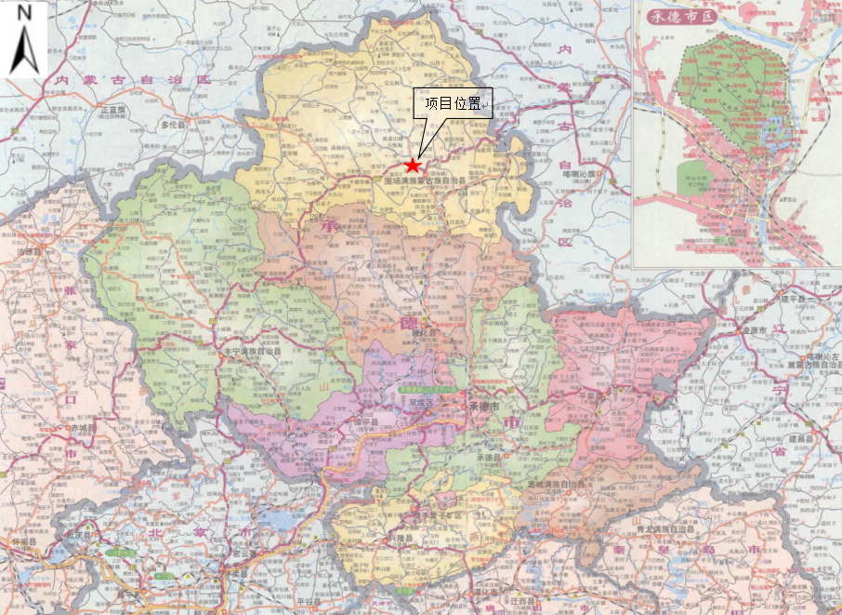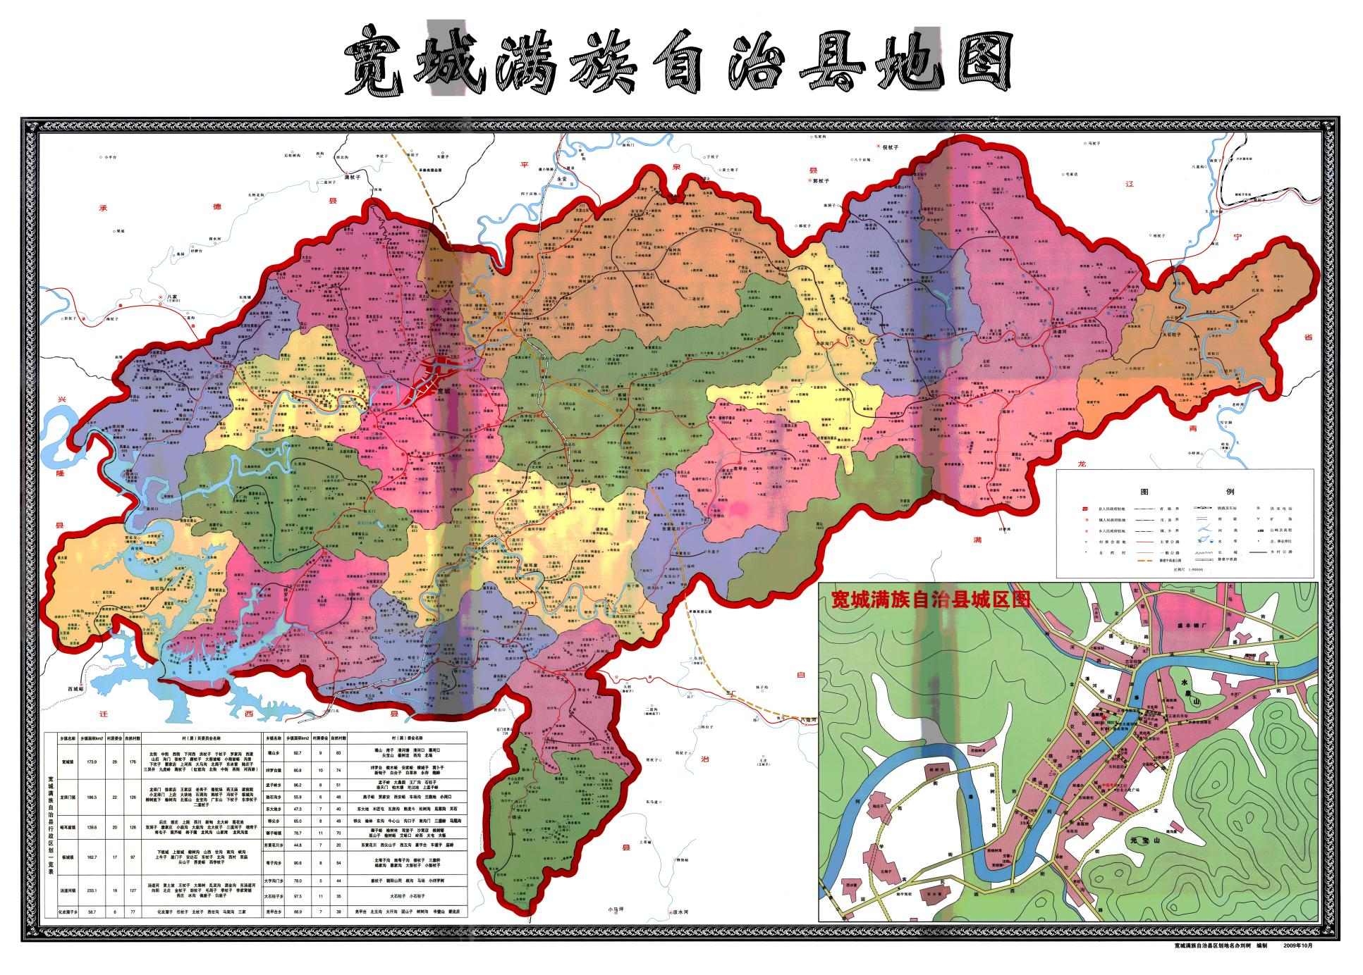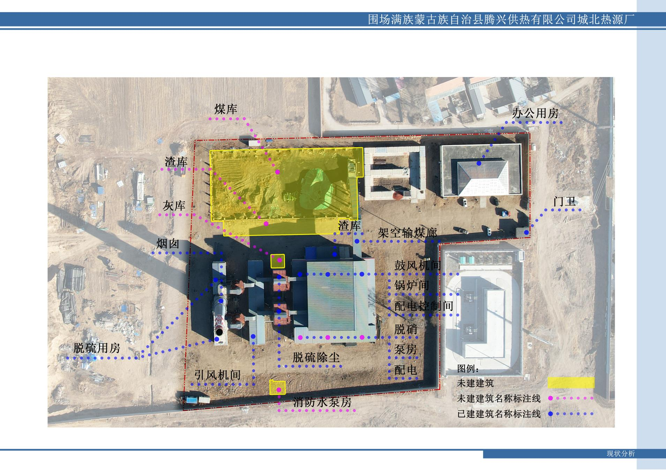 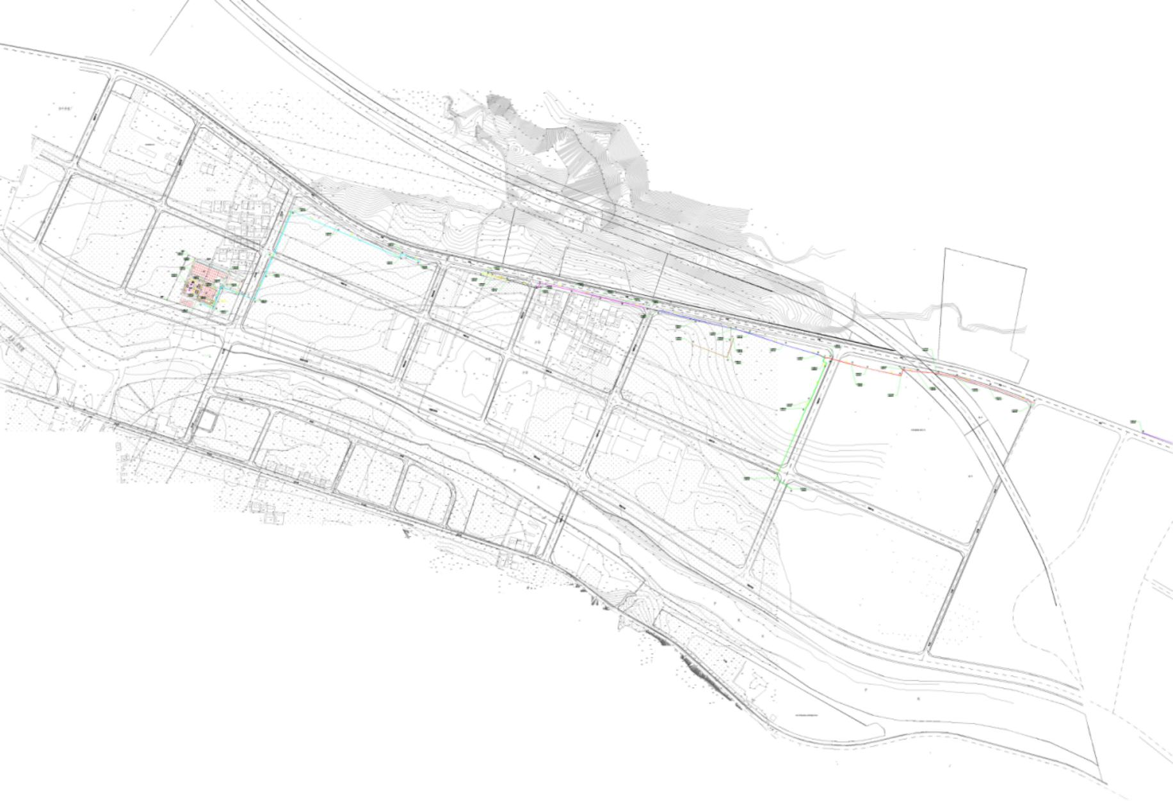

**附图1 建设项目地理位置图**

**附图2 项目平面布置图**

**附图3 项目管线走向图**

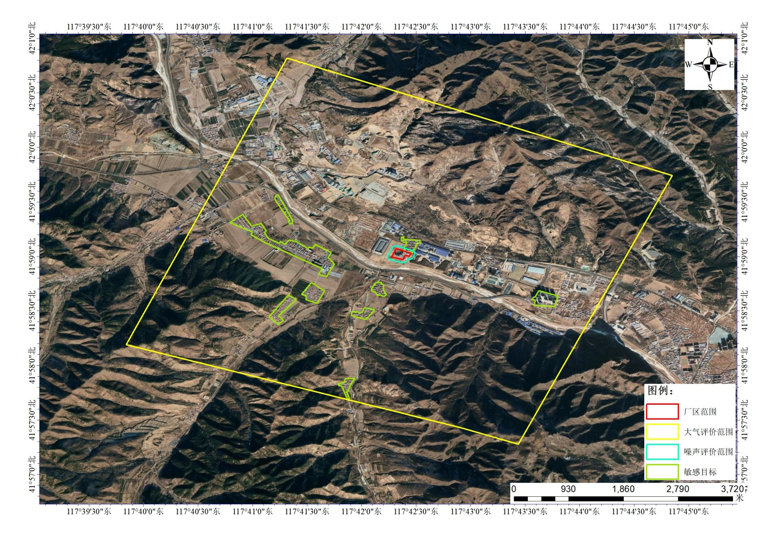

**附图4 建设项目与环境保护目标分布图**

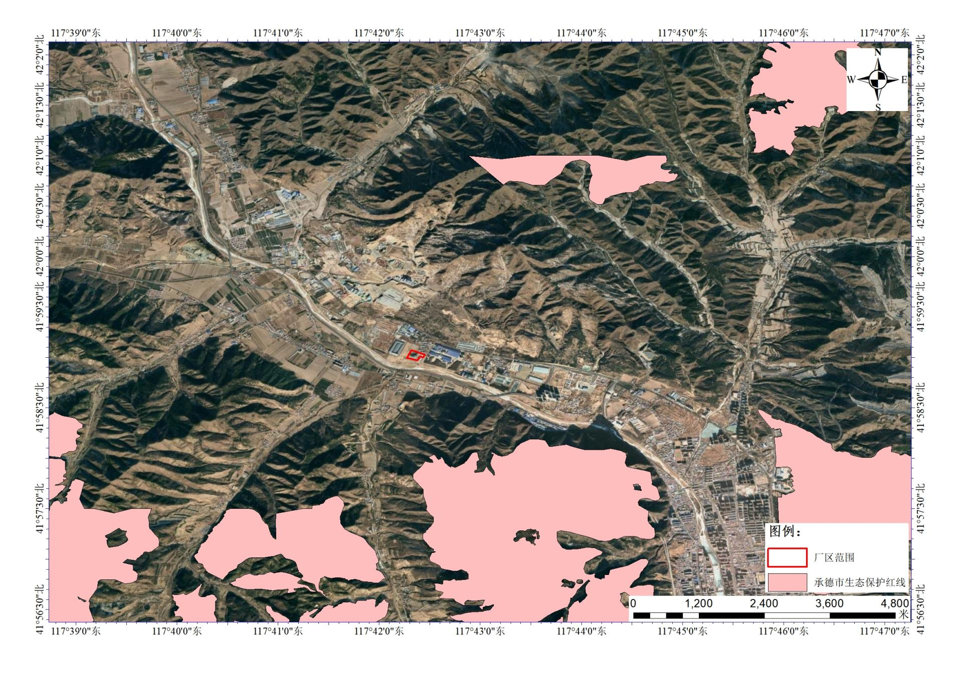

**附图5 建设项目与生态红线位置关系图**